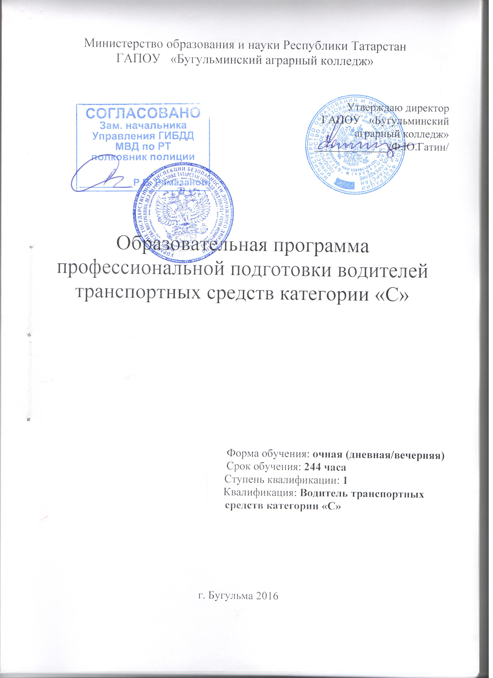

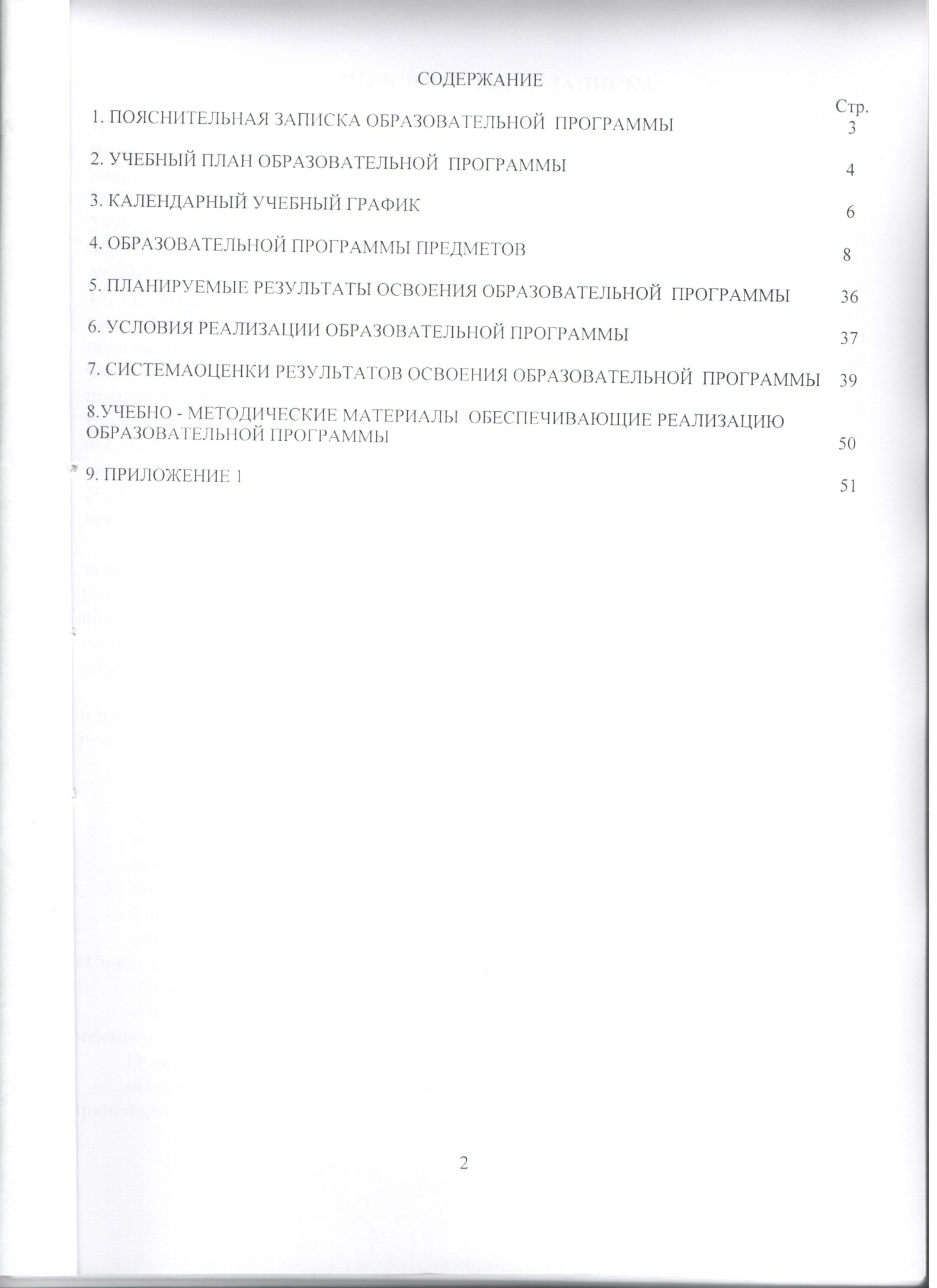

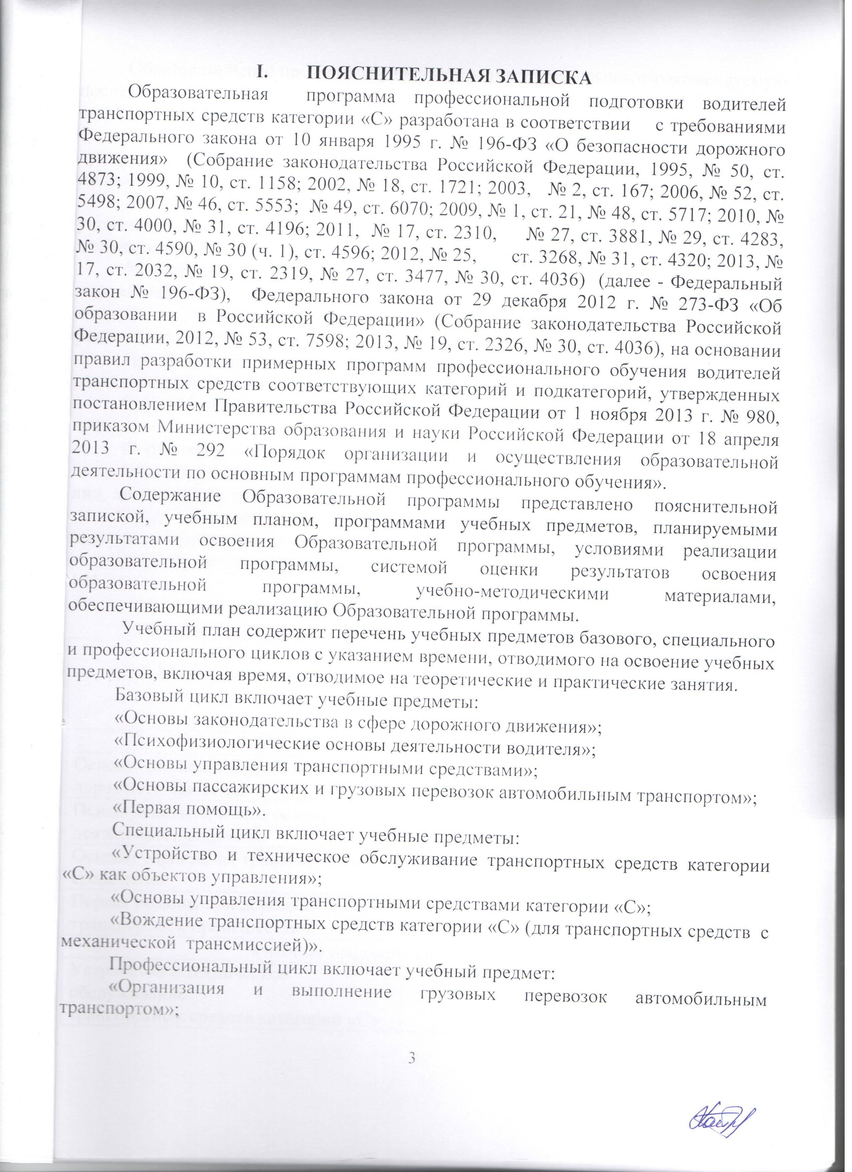

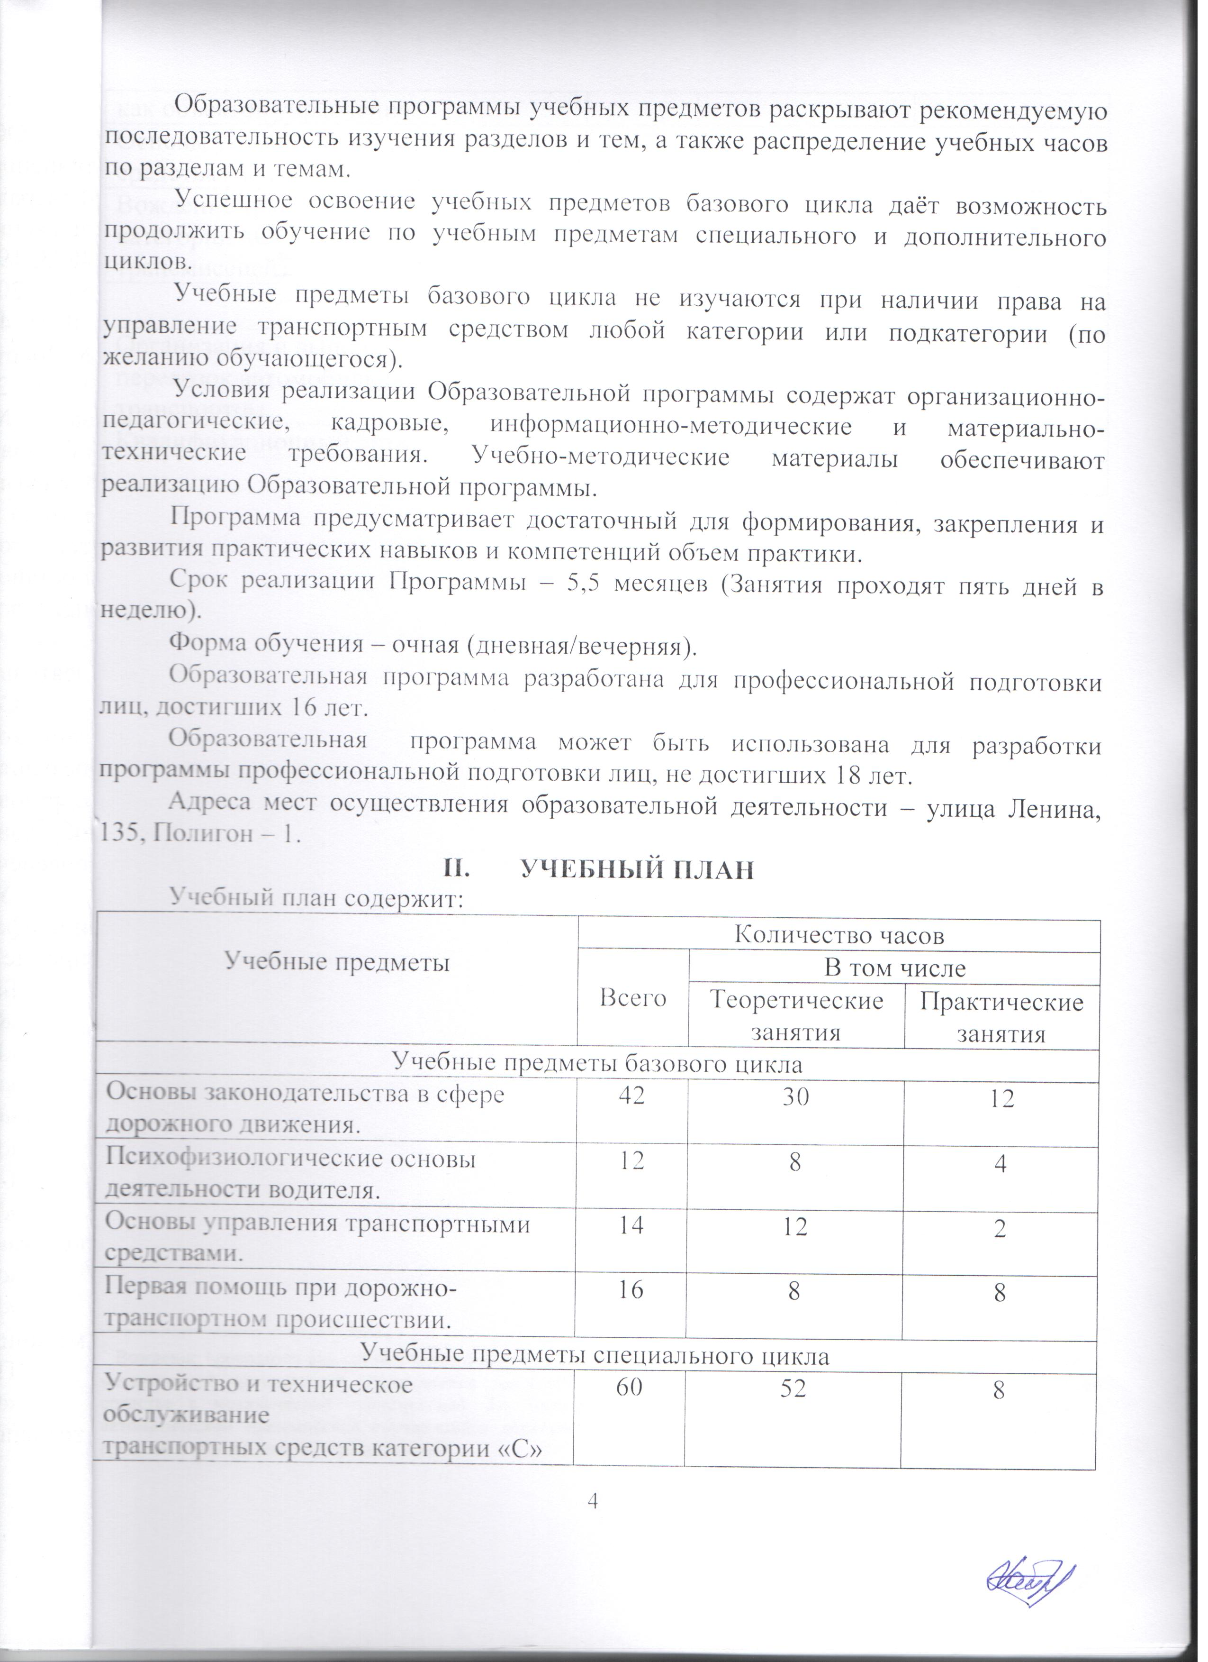

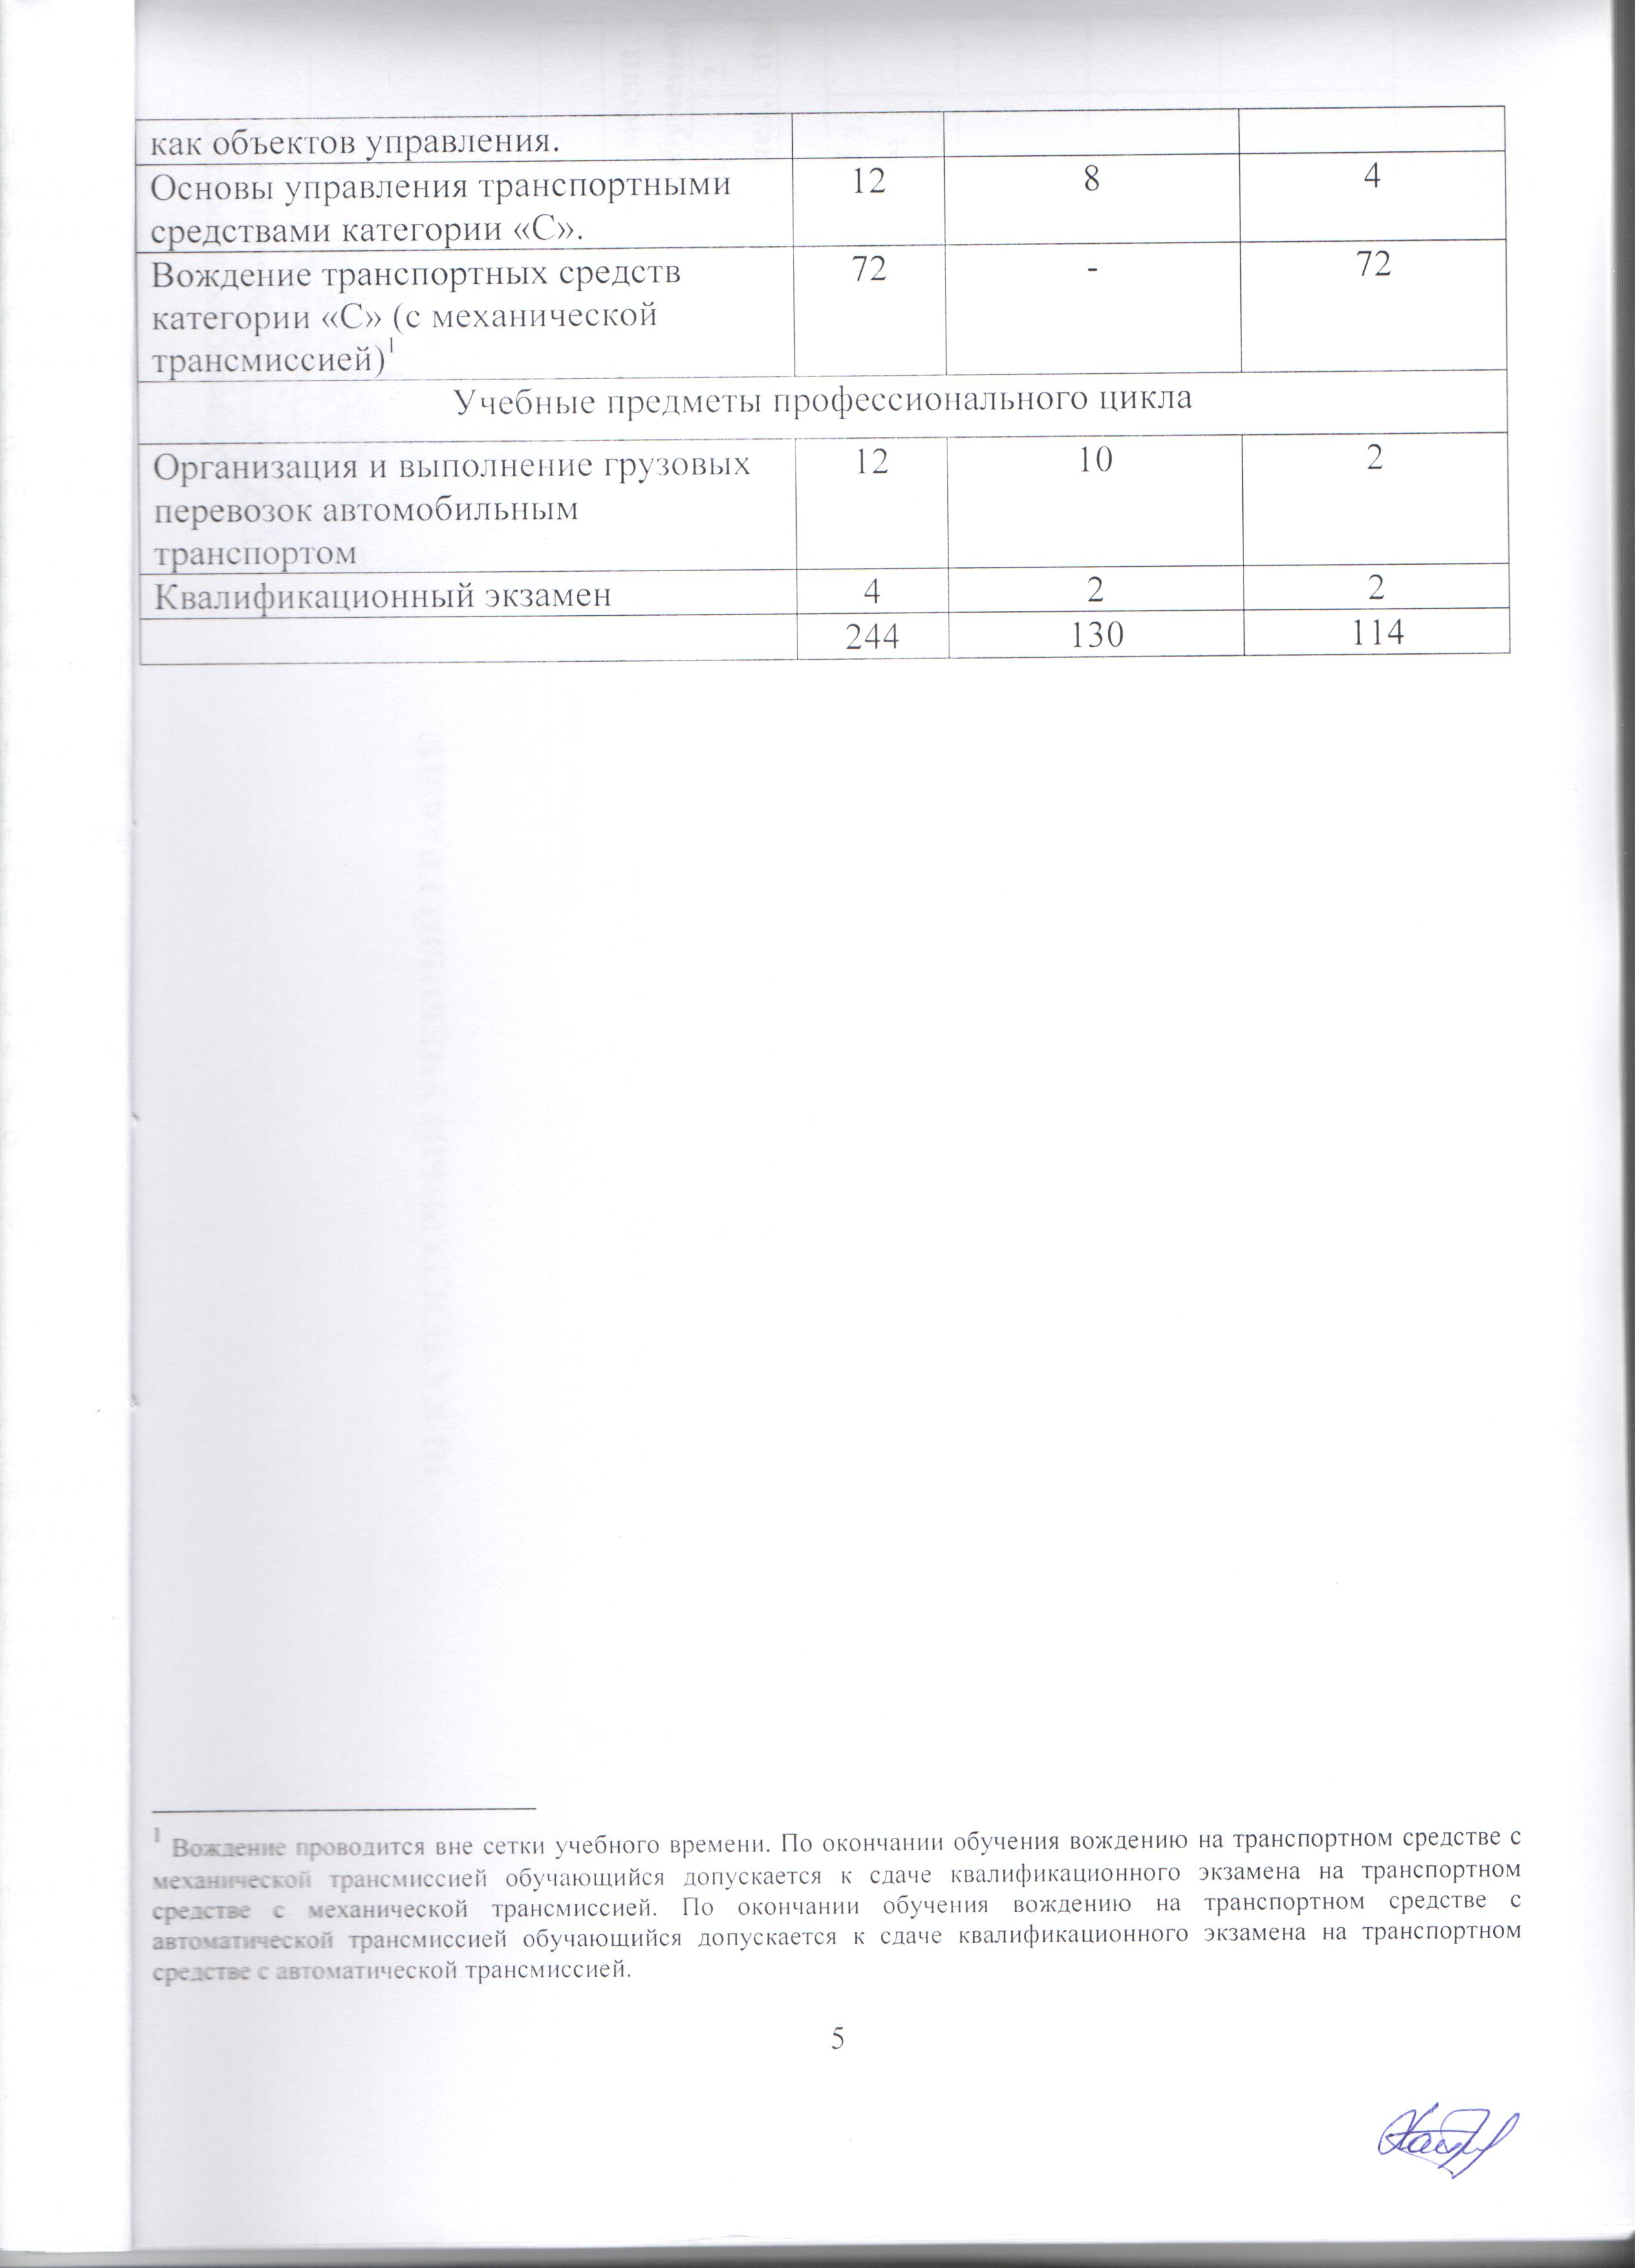

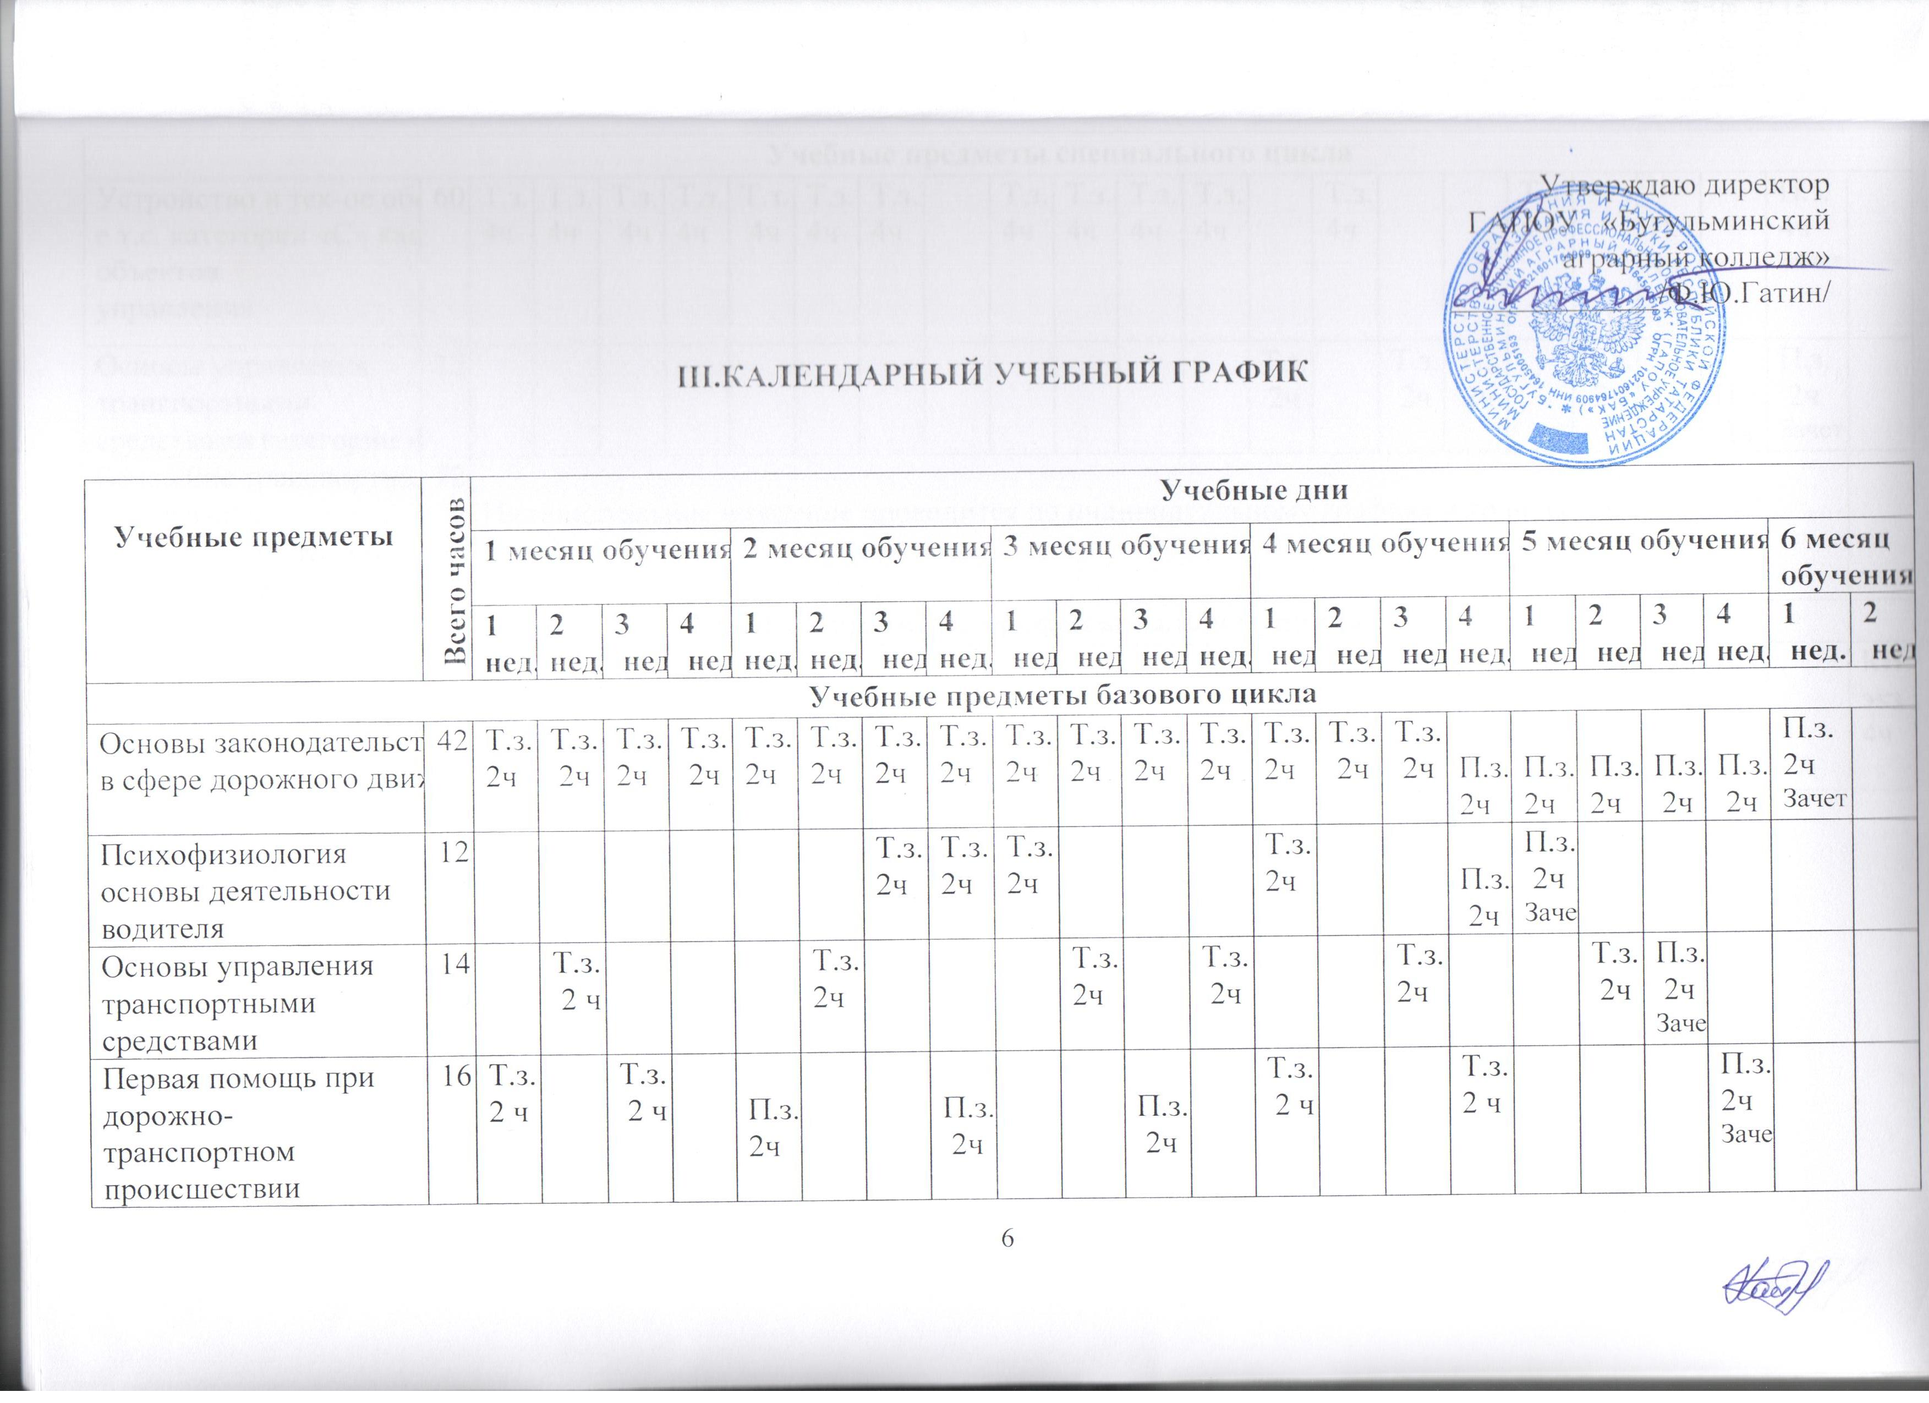
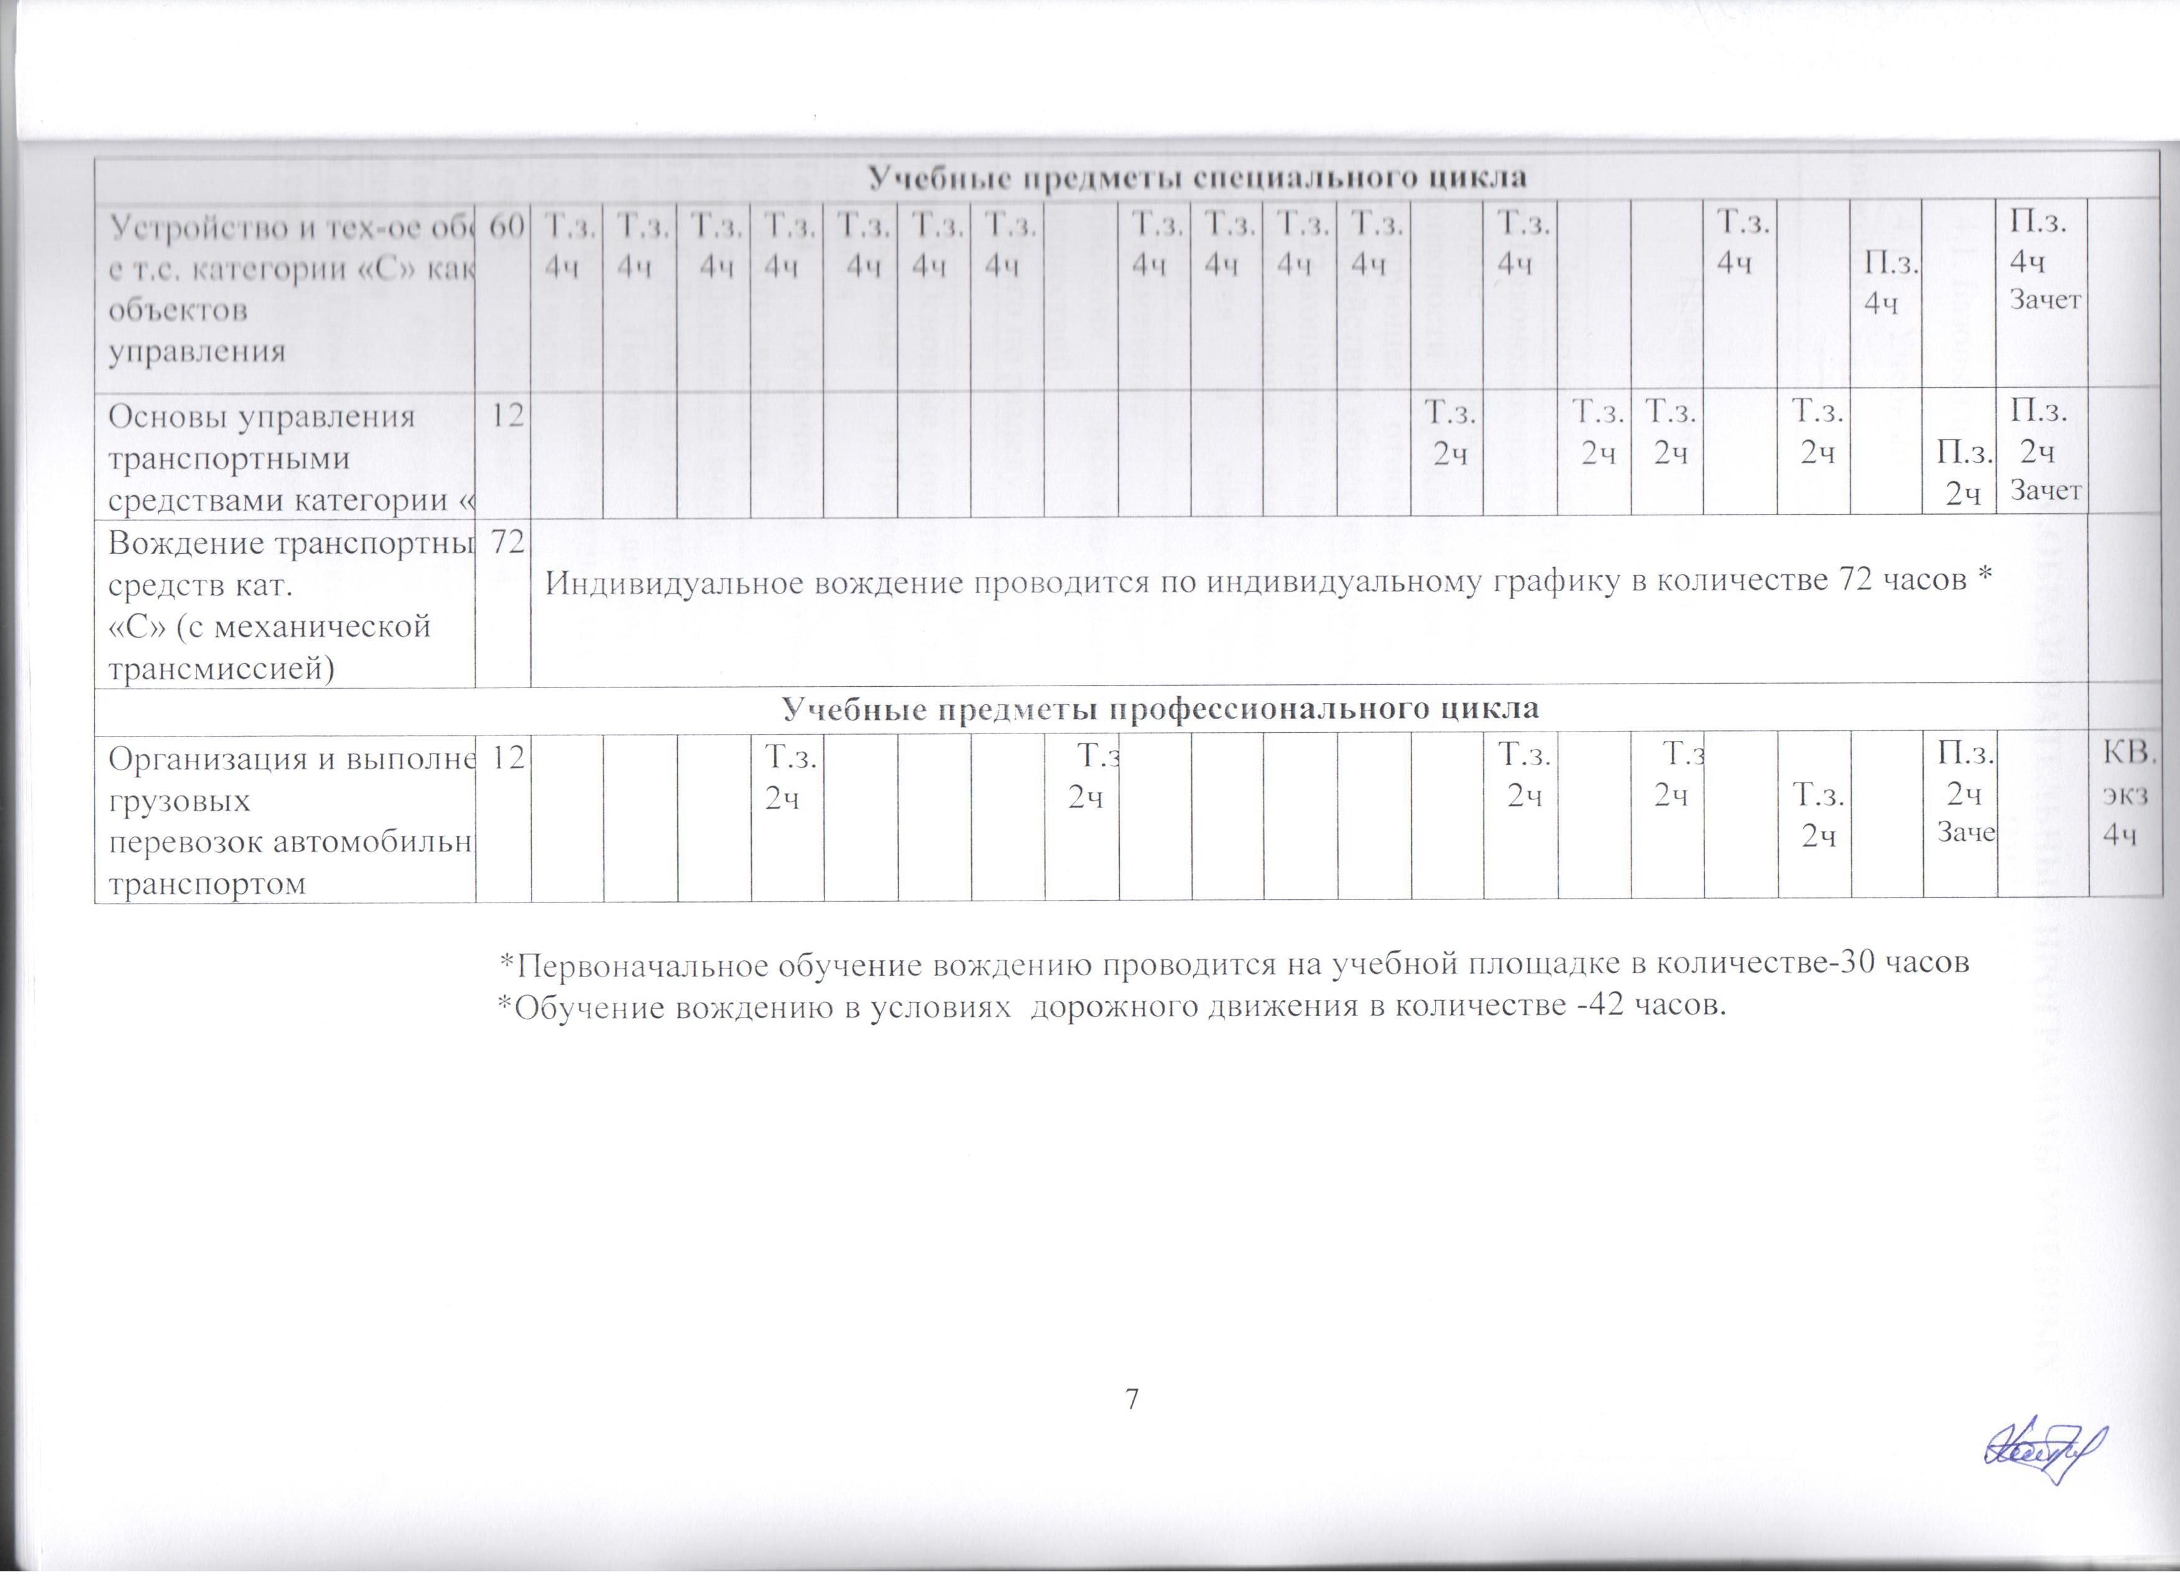
IV.ОБРАЗОВАТЕЛЬНЫЕ ПРОГРАММЫ УЧЕБНЫХ ПРЕДМЕТОВ
4.1. Базовый цикл Образовательной программы включает:
4.1.1. Учебный предмет «Основы законодательства в сфере дорожного движения»
Распределение учебных часов по разделам и темам
Наименование разделов и тем | Количество часов
Наименование разделов и тем | Всего | В том числе
Наименование разделов и тем | Всего | Теоретические  занятия | Практические  занятия
Законодательство, регулирующее отношения в сфере дорожного движения
Тема1Законодательство, определяющее правовые основы обеспечения безопасности дорожного движения и регулирующее отношения в сфере взаимодействия общества и природы | 1 | 1 | -
Тема2Законодательство, устанавливающее ответственность за нарушения в сфере дорожного движения | 3 | 3 | -
Применение упрощенного оформления дорожно-транспортных происшествий | 1 | 1 | -
Итого по разделу | 4 | 4 | -
Правила дорожного движения
Тема3 Основные понятия и термины, используемые в Правилах дорожного движения | 2 | 2 | -
Тема4 Обязанности участников дорожного движения | 2 | 2 | -
Тема 5 Дорожные знаки | 5 | 5 | -
Тема 6 Дорожная разметка | 1 | 1 | -
Тема7 Порядок движения и расположение транспортных средств на проезжей части | 6 | 4 | 2
Тема8 Остановка и стоянка транспортных средств | 4 | 2 | 2
Тема9 Регулирование дорожного движения | 2 | 2 | -
Тема10 Проезд перекрестков | 6 | 2 | 4
Тема11 Проезд пешеходных переходов, мест остановок маршрутных транспортных средств и железнодорожных переездов | 6 | 2 | 4
Тема12 Порядок использования внешних световых приборов и звуковых сигналов | 2 | 2 | -
Тема13 Буксировка транспортных средств, перевозка людей и грузов | 1 | 1 | -
Тема14 Требования к оборудованию и техническому состоянию транспортных средств  Зачет | 1 | 1 | -
Итого по разделу | 38 | 26 | 12
Всего | 42 | 30 | 12
4.1.1.1. Законодательство, регулирующее отношения в сфере дорожного движения включает:
Тема 1 Законодательство, определяющее правовые основы обеспечения безопасности дорожного движения и регулирующее отношения в сфере взаимодействия общества и природы: общие положения; права и обязанности граждан, общественных и иных некоммерческих объединений в области охраны окружающей среды; ответственность за нарушение законодательства в области охраны окружающей среды и разрешение споров в области охраны окружающей среды.
Тема 2 Законодательство, устанавливающее ответственность за нарушения в сфере дорожного движения: задачи и принципы УК Российской Федерации; понятие преступления и виды преступлений; понятие и цели наказания, виды наказаний; экологические преступления; ответственность за преступления против безопасности движения и эксплуатации транспорта; задачи и принципы законодательства об административных правонарушениях; административное правонарушение и административная ответственность; административное наказание; назначение административного наказания; административные правонарушения в области охраны окружающей среды и природопользования; административные правонарушения в области дорожного движения; административные правонарушения против порядка управления; исполнение постановлений по делам об административных правонарушениях; размеры штрафов за административные правонарушения; гражданское законодательство; возникновение гражданских прав и обязанностей, осуществление и защита гражданских прав; объекты гражданских прав; право собственности и другие вещные права; аренда транспортных средств; страхование; обязательства вследствие причинения вреда; возмещение вреда лицом, застраховавшим свою ответственность; ответственность за вред, причиненный деятельностью, создающей повышенную опасность для окружающих; ответственность при отсутствии вины причинителя вреда; общие положения; условия и порядок осуществления обязательного страхования; компенсационные выплаты. Оформление документов о дорожно-транспортном происшествии без участия уполномоченных сотрудников Госавтоинспекции.
4.1.1.2. Правила дорожного движения включают:
Тема 3 Общие положения, основные понятия и термины, используемые в Правилах дорожного движения: значение Правил дорожного движения в обеспечении порядка и безопасности дорожного движения; структура Правил дорожного движения; дорожное движение; дорога и ее элементы; пешеходные переходы, их виды и обозначения с помощью дорожных знаков и дорожной разметки; прилегающие территории: порядок въезда, выезда и движения по прилегающим к дороге территориям; порядок движения в жилых зонах; автомагистрали, порядок движения различных видов транспортных средств по автомагистралям; запрещения, вводимые на автомагистралях; перекрестки, виды перекрестков в зависимости от способа организации движения; определение приоритета в движении; железнодорожные переезды и их разновидности; участники дорожного движения; лица, наделенные полномочиями по регулированию дорожного движения; виды транспортных средств; организованная транспортная колонна; ограниченная видимость, участки дорог с ограниченной видимостью; опасность для движения; дорожно-транспортное происшествие; перестроение, опережение, обгон, остановка и стоянка транспортных средств; темное время суток, недостаточная видимость; меры безопасности, предпринимаемые водителями транспортных средств, при движении в тёмное время суток и в условиях недостаточной видимости; населенный пункт: обозначение населенных пунктов с помощью дорожных знаков; различия в порядке движения по населенным пунктам в зависимости от их обозначения.
Тема 4 Обязанности участников дорожного движения: общие обязанности водителей; документы, которые водитель механического транспортного средства обязан иметь при себе и передавать для проверки сотрудникам полиции; обязанности водителя по обеспечению исправного технического состояния транспортного средства; порядок прохождения освидетельствования на состояние алкогольного опьянения и медицинского освидетельствования на состояние опьянения; порядок предоставления транспортных средств должностным лицам; обязанности водителей, причастных к дорожно-транспортному происшествию; запретительные требования, предъявляемые к водителям; права и обязанности водителей транспортных средств, движущихся с включенным проблесковым маячком синего цвета (маячками синего и красного цветов) и специальным звуковым сигналом; обязанности других водителей по обеспечению беспрепятственного проезда указанных транспортных средств и сопровождаемых ими транспортных средств; обязанности пешеходов и пассажиров по обеспечению безопасности дорожного движения. Применение пешеходами световозвращающих предметов и элементов обеспечивающих видимость этих предметов водителями транспортных средств.

Тема 5 Дорожные знаки: значение дорожных знаков в общей системе организации дорожного движения; классификация дорожных знаков; основной, предварительный, дублирующий, повторный знак; временные дорожные знаки; требования к расстановке знаков; назначение предупреждающих знаков; порядок установки предупреждающих знаков различной конфигурации; название и значение предупреждающих знаков; действия водителя при приближении к опасному участку дороги, обозначенному соответствующим предупреждающим знаком; назначение знаков приоритета; название, значение и порядок их установки; действия водителей в соответствии с требованиями знаков приоритета; назначение запрещающих знаков; название, значение и порядок их установки; распространение действия запрещающих знаков на различные виды транспортных средств; действия водителей в соответствии с требованиями запрещающих знаков; зона действия запрещающих знаков; название, значение и порядок установки предписывающих знаков; распространение действия предписывающих знаков на различные виды транспортных средств; действия водителей в соответствии с требованиями предписывающих знаков; назначение знаков особых предписаний; название, значение и порядок их установки; особенности движения по участкам дорог, обозначенным знаками особых предписаний; назначение информационных знаков; название, значение и порядок их установки; действия водителей в соответствии с требованиями информационных знаков; назначение знаков сервиса; название, значение и порядок установки знаков сервиса; назначение знаков дополнительной информации (табличек); название и взаимодействие их с другими знаками; действия водителей с учетом требований знаков дополнительной информации.
Тема 6 Дорожная разметка: значение разметки в общей системе организации дорожного движения, классификация разметки; назначение и виды горизонтальной разметки; постоянная и временная разметка; цвет и условия применения каждого вида горизонтальной разметки; действия водителей в соответствии с ее требованиями; взаимодействие горизонтальной разметки с дорожными знаками; назначение вертикальной разметки; цвет и условия применения вертикальной разметки.
Тема 7 Порядок движения и расположение транспортных средств на проезжей части: предупредительные сигналы; виды и назначение сигналов; правила подачи сигналов световыми указателями поворотов и рукой; начало движения, перестроение; повороты направо, налево и разворот; поворот налево и разворот на проезжей части с трамвайными путями; движение задним ходом; случаи, когда водители должны уступать дорогу транспортным средствам, приближающимся справа; движение по дорогам с полосой разгона и торможения; средства организации дорожного движения, дающие водителю информацию о количестве полос движения; определение количества полос движения при отсутствии данных средств; порядок движения транспортных средств по дорогам с различной шириной проезжей части; порядок движения тихоходных транспортных средств; движение безрельсовых транспортных средств по трамвайным путям попутного направления, расположенным слева на одном уровне с проезжей частью; движение транспортных средств по обочинам, тротуарам и пешеходным дорожкам; выбор дистанции, интервалов и скорости в различных условиях движения; допустимые значения скорости движения для различных видов транспортных средств и условий перевозки; обгон, опережение; объезд препятствия и встречный разъезд; действия водителей перед началом обгона и при обгоне; места, где обгон запрещен; опережение транспортных средств при проезде пешеходных переходов; объезд препятствия; встречный разъезд на узких участках дорог; встречный разъезд на подъемах и спусках; приоритет маршрутных транспортных средств; пересечение трамвайных путей вне перекрестка; порядок движения по дороге с выделенной полосой для маршрутных транспортных средств и транспортных средств, используемых в качестве легкового такси; правила поведения водителей в случаях, когда троллейбус или автобус начинает движение от обозначенного места остановки; учебная езда; требования к обучающему, обучаемому и механическому транспортному средству, на котором проводится обучение; дороги и места, где запрещается учебная езда; дополнительные требования к движению велосипедов, мопедов, гужевых повозок, а также прогону животных; ответственность водителей за нарушения порядка движения и расположения транспортных средств на проезжей части. Решение ситуационных задач.
Тема 8 Остановка и стоянка транспортных средств: порядок остановки и стоянки; способы постановки транспортных средств на стоянку; длительная стоянка вне населенных пунктов; остановка и стоянка на автомагистралях; места, где остановка и стоянка запрещены; остановка и стоянка в жилых зонах; вынужденная остановка; действия водителей при вынужденной остановке в местах, где остановка запрещена, а также на автомагистралях и железнодорожных переездах; правила применения аварийной сигнализации и знака аварийной остановки при вынужденной остановке транспортного средства; меры, предпринимаемые водителем после остановки транспортного средства; ответственность водителей транспортных средств за нарушения правил остановки и стоянки. Решение ситуационных задач.
Тема 9 Регулирование дорожного движения: средства регулирования дорожного движения; значения сигналов светофора, действия водителей и пешеходов в соответствии с этими сигналами; реверсивные светофоры; светофоры для регулирования движения трамваев, а также других маршрутных транспортных средств, движущихся по выделенной для них полосе; светофоры для регулирования движения через железнодорожные переезды; значение сигналов регулировщика для безрельсовых транспортных средств, трамваев и пешеходов; порядок остановки при сигналах светофора или регулировщика, запрещающих движение; действия водителей и пешеходов в случаях, когда указания регулировщика противоречат сигналам светофора, дорожным знакам и разметке.
Тема 10 Проезд перекрестков: общие правила проезда перекрестков; преимущества трамвая на перекрестке; регулируемые перекрестки; правила проезда регулируемых перекрестков; порядок движения по перекрёстку, регулируемому светофоров с дополнительными секциями; нерегулируемые перекрестки; правила проезда нерегулируемых перекрестков равнозначных и неравнозначных дорог; очередность проезда перекрестка неравнозначных дорог, когда главная дорога меняет направление; действия водителя в случае, если он не может определить наличие покрытия на дороге (темное время суток, грязь, снег) и при отсутствии знаков приоритета; ответственность водителей за нарушения правил проезда перекрестков. Решение ситуационных задач.
Тема 11 Проезд пешеходных переходов, мест остановок маршрутных транспортных средств и железнодорожных переездов: правила проезда нерегулируемых пешеходных переходов; правила проезда регулируемых пешеходных переходов; действия водителей при появлении на проезжей части слепых пешеходов; правила проезда мест остановок маршрутных транспортных средств; действия водителя транспортного средства, имеющего опознавательные знаки «Перевозка детей» при посадке детей в транспортное средство и высадке из него, а также водителей, приближающихся к такому транспортному средству; правила проезда железнодорожных переездов; места остановки транспортных средств при запрещении движения через переезд; запрещения, действующие на железнодорожном переезде; случаи, требующие согласования условий движения через переезд с начальником дистанции пути железной дороги; ответственность водителей за нарушения правил проезда пешеходных переходов, мест остановок маршрутных транспортных средств и железнодорожных переездов. Решение ситуационных задач.
Тема 12 Порядок использования внешних световых приборов и звуковых сигналов: правила использования внешних световых приборов в различных условиях движения; действия водителя при ослеплении; обозначение транспортного средства при остановке и стоянке в темное время суток на неосвещенных участках дорог, а также в условиях недостаточной видимости; обозначение движущегося транспортного средства в светлое время суток; порядок использования противотуманных фар и задних противотуманных фонарей; использование фары-искателя, фары-прожектора и знака автопоезда; порядок применения звуковых сигналов в различных условиях движения.
Тема 13 Буксировка транспортных средств, перевозка людей и грузов: условия и порядок буксировки механических транспортных средств на гибкой сцепке, жесткой сцепке и методом частичной погрузки; перевозка людей в буксируемых и буксирующих транспортных средствах; случаи, когда буксировка запрещена; требование к перевозке людей в грузовом автомобиле; обязанности водителя перед началом движения; дополнительные требования при перевозке детей; случаи, когда запрещается перевозка людей; правила размещения и закрепления груза на транспортном средстве; перевозка грузов, выступающих за габариты транспортного средства. Обозначение перевозимого груза; случаи, требующие согласования условий движения транспортных средства с Государственной инспекцией безопасности дорожного движения Министерства внутренних дел Российской Федерации (далее – Госавтоинспекция).
Тема 14 Требования к оборудованию и техническому состоянию транспортных средств: общие требования; порядок прохождения технического осмотра; неисправности и условия, при наличии которых запрещается эксплуатация транспортных средств; типы регистрационных знаков, применяемые для различных групп транспортных средств; требования к установке государственных регистрационных знаков на транспортных средствах; опознавательные знаки транспортных средств.
Зачет. Решение тематических задач по темам контроль знаний при проведении теоретического этапа промежуточной и итоговой аттестации обучающихся проводится по контрольным вопросам .
Литература:
1.Автошкола МААШ: Арсенал преподавателя. ООО «Торговый Дом МААШ», 2010 г.
2.М.Б.Афанасьев Г.И. Клинковштейн В.А. Мелкий.
3.Правила дорожного движения Российской Федерации. Москва 2014 г.
4.Правила дорожного движения 2013 Новейшая методика обучения (+CD с анимационной тренинг-системой по ПДД). – СПб.: Питер, 2013г.
4.Экзаменационные билеты для приема теоретических экзаменов на право управления транспортными средствами категории «С» с комментариями (с изменениями). Коллектив авторов: Г.Б. Громоковский, С.Г. Бачманов, Я.С. Репин и др. 2014 г.
5.Правила дорожного движения для начинающих 2013 (со всеми последними изменениями)/ Жульнев Н.Я. – М.: Эксмо,2013г.
6.Комментарии к экзаменационным билетам категории «А» и «В», «С» и «Д», М.: Рецепт - Холдинг. 2002 г.
7.Кодекс Российской Федерации об административных правонарушениях (КоАП РФ) от 30.12.2001 г. №125-ФЗ
8.Уголовный кодекс Российской Федерации от 13.06.1996 г. №63-ФЗ
9.Федеральный закон от 10.01.1995 г. №196-ФЗ «О безопасности дорожного движения»
10.Федеральный закон от 10.01.2002 г. №7-ФЗ «Об охране окружающей среды»
11.Федеральный закон от 25.04.1995 г. №40-ФЗ «Об обязательном страховании гражданской ответственности владельцев транспортных средств» (ОСАГО)
Электронные учебно-наглядные пособия:
1.Автошкола (МААШ). Подготовка к экзаменам в ГИБДД «Уроки мастера», «Уроки безопасного вождения»
2.Учебный видеокурс по правилам и безопасности дорожного движения (МААШ)
4.1.2. Учебный предмет «Психофизиологические основы деятельности водителя»
Распределение учебных часов по разделам и темам
Наименование разделов и тем | Количество часов
Наименование разделов и тем | Всего | Теоретические  занятия | Практические  занятия
Тема 1 Познавательные функции, системы восприятия и психомоторные навыки | 2 | 2 | -
Тема 2 Этические основы деятельности водителя | 2 | 2 | -
Тема 3 Основы конфликтного общения | 2 | 2
Тема 4Эмоциональные состояния и профилактика конфликтов | 2 | 2 | -
Тема 5 Саморегуляция и профилактика конфликтов (психологический практикум)  Зачет | 4 | - | 4
Всего | 12 | 8 | 4
Тема 1 Познавательные функции, системы восприятия и психомоторные навыки: понятие о познавательных функциях (внимание, восприятие, память, мышление); внимание и его свойства (устойчивость, концентрация, распределение, переключение, объем); причины отвлечения внимания во время управления транспортным средством; способность сохранять внимание при наличии отвлекающих факторов; монотония; влияние усталости и сонливости на свойства внимания; способы профилактики усталости; виды информации; выбор необходимой информации в процессе управления транспортным средством; информационная перегрузка; системы восприятия и их значение в деятельности водителя; опасности, связанные с неправильным восприятием дорожной обстановки; зрительная система; поле зрения, острота зрения и зона видимости; периферическое и центральное зрение; факторы, влияющие на уменьшение поля зрения водителя; другие системы восприятия (слуховая система, вестибулярная система, суставно-мышечное чувство, интероцепция) и их значение в деятельности водителя; влияние скорости движения транспортного средства, алкоголя, медикаментов и эмоциональных состояний водителя на восприятие дорожной обстановки; память; виды памяти и их значение для накопления профессионального опыта; мышление; анализ и синтез как основные процессы мышления; оперативное мышление и прогнозирование; навыки распознавания опасных ситуаций; принятие решения в различных дорожных ситуациях; важность принятия правильного решения на дороге; формирование психомоторных навыков управления автомобилем; влияние возрастных и гендерных различий на формирование психомоторных навыков; простая и сложная сенсомоторные реакции, реакция в опасной зоне; факторы, влияющие на быстроту реакции.
Тема 2 Этические основы деятельности водителя: цели обучения управлению транспортным средством; мотивация в жизни и на дороге; мотивация достижения успеха и избегания неудач; склонность к рискованному поведению на дороге; формирование привычек; ценности человека, группы и водителя; свойства личности и темперамент; влияние темперамента на стиль вождения; негативное социальное научение; понятие социального давления; влияние рекламы, прессы и киноиндустрии на поведение водителя; ложное чувство безопасности; влияние социальной роли и социального окружения на стиль вождения; способы нейтрализации социального давления в процессе управления транспортным средством; понятие об этике и этических нормах; этические нормы водителя; ответственность водителя за безопасность на дороге; взаимоотношения водителя с другими участниками дорожного движения; уязвимые участники дорожного движения, требующие особого внимания (пешеходы, велосипедисты, дети, пожилые люди, инвалиды); причины предоставления преимущества на дороге общественному транспорту, скорой медицинской помощи, МЧС, полиции; особенности поведения водителей и пешеходов в жилых зонах и в местах парковки.
Тема 3 Основы эффективного общения: понятие общения, его функции, этапы общения; стороны общения, их общая характеристика (общение как обмен информацией, общение как взаимодействие, общение как восприятие и понимание других людей); характеристика вербальных и невербальных средств общения; основные «эффекты» в восприятии других людей; виды общения (деловое, личное); качества человека, важные для общения; стили общения; барьеры в межличностном общении, причины и условия их формирования; общение в условиях конфликта; особенности эффективного общения; правила, повышающие эффективность общения.
Тема 4 Эмоциональные состояния и профилактика конфликтов: эмоции и поведение водителя; эмоциональные состояния (гнев, тревога, страх, эйфория, стресс, фрустрация); изменение восприятия дорожной ситуации и поведения в различных эмоциональных состояниях; управление поведением на дороге; экстренные меры реагирования; способы саморегуляции эмоциональных состояний; конфликтные ситуации и конфликты на дороге; причины агрессии и враждебности у водителей и других участников дорожного движения; тип мышления, приводящий к агрессивному поведению; изменение поведения водителя после употребления алкоголя и медикаментов; влияние плохого самочувствия на поведение водителя; профилактика конфликтов; правила взаимодействия с агрессивным водителем.
Тема 5 Саморегуляция и профилактика конфликтов: приобретение практического опыта оценки собственного психического состояния и поведения, опыта саморегуляции, а также первичных навыков профилактики конфликтов; решение ситуационных задач по оценке психического состояния, поведения и профилактике конфликтов. Психологический практикум.
Зачет. Решение ситуационных задач по оценке психического состояния, поведения, профилактике конфликтов и общению в условиях конфликта; контроль знаний (за счет времени отведенного на предмет) при проведении теоретического этапа промежуточной и итоговой аттестации обучающихся проводится по контрольным вопросам .
Литература:
1.Денисова Ю.В. «Психологические основы безопасного управления транспортными средствами». – М., МААШ.
2.Педагогика высшей школы. Андреев В.И. Центр инновационных технологий, 2005г.
3.Карманная энциклопедия по прикладной психологии. Крылов В. Я. Автошкола МААШ.
4.Гришина Н.В. Психология конфликта. СПб.: Питер, 2008
5.Шувалова С.А. «Психологическая подготовка водителя». – Ростов н/Д., 2007 г.
Электронные учебно-наглядные пособия:
1.СD «Психовизиологические основы деятельности водителя» -М., МААШ 2014 г.
4.1.3. Учебный предмет «Основы управления транспортными средствами»
Распределение учебных часов по разделам и темам
Наименование разделов и тем | Количество часов
Наименование разделов и тем | Всего | В том числе
Наименование разделов и тем | Всего | Теоретические  занятия | Практические  занятия
Тема 1 Дорожное движение | 2 | 2 | -
Тема 2 Профессиональная надежность водителя. | 2 | 2 | -
Тема 3 Влияние свойств транспортного средства на эффективность и безопасность управления. | 2 | 2 | -
Тема 4 Дорожные условия и безопасность движения. | 4 | 2 | 2
Тема 5 Принципы эффективного, безопасного и экологичного управления транспортным средством. | 2 | 2 | -
Тема 6 Обеспечение безопасности наиболее уязвимых участников дорожного движения.  Зачет | 2 | 2 | -
Всего | 14 | 12 | 2
Тема 1 Дорожное движение: дорожное движение как система управления водитель-автомобиль-дорога (ВАД); показатели качества функционирования системы ВАД; понятие о дорожно-транспортном происшествии (ДТП); виды дорожно-транспортных происшествий; причины возникновения дорожно-транспортных происшествий; анализ безопасности дорожного движения (БДД) в России; система водитель-автомобиль (ВА); цели и задачи управления транспортным средством; различие целей и задач управления транспортным средством при участии в спортивных соревнованиях, и при участии в дорожном движении; элементы системы водитель-автомобиль; показатели качества управления транспортным средством: эффективность, безопасность и экологичность; безаварийность как условие достижения цели управления транспортным средством; классификация автомобильных дорог; транспортный поток; средняя скорость; интенсивность движения и плотность транспортного потока; пропускная способность дороги; средняя скорость и плотность транспортного потока; соответствующие пропускной способности дороги; причины возникновения заторов.
Тема 2 Профессиональная надежность водителя: понятие о надежности водителя; анализ деятельности водителя; информация, необходимая водителю для управления транспортным средством; обработка информации; сравнение текущей информации с безопасными значениями; сформированными в памяти водителя, в процессе обучения и накопления опыта; штатные и нештатные ситуации; снижение надежности водителя при неожиданном возникновении нештатной ситуации; влияние прогноза возникновения нештатной ситуации, стажа и возраста водителя на время его реакции; влияние скорости движения транспортного средства на размеры поля зрения и концентрацию внимания; влияние личностных качеств водителя на надежность управления транспортным средством; влияние утомления на надежность водителя; зависимость надежности водителя от продолжительности управления автомобилем; режим труда и отдыха водителя; зависимость надежности водителя от различных видов недомоганий, продолжительности нетрудоспособности в течение года, различных видов заболеваний, курения и степени опьянения; мотивы безопасного и эффективного управления транспортным средством.
Тема 3 Влияние свойств транспортного средства на эффективность и безопасность управления: силы, действующие на транспортное средство в различных условиях движения; уравнение тягового баланса; сила сцепления колес с дорогой; понятие о коэффициенте сцепления; изменение коэффициента сцепления в зависимости от погодных условий, режимов движения транспортного средства, состояния шин и дорожного покрытия; условие движения без буксования колес; свойства эластичного колеса; круг силы сцепления; влияние величины продольной реакции на поперечную реакцию; деформации автошины при разгоне, торможении, действии боковой силы; угол увода; гидроскольжение и аквапланирование шины; силы и моменты, действующие на транспортное средство при торможении и при криволинейном движении; скоростные и тормозные свойства, поворачиваемость транспортного средств; устойчивость продольного и бокового движения транспортного средства; условия потери устойчивости бокового движения транспортного средства при разгоне, торможении и повороте; устойчивость против опрокидывания; резервы устойчивости транспортного средства; управляемость продольным и боковым движением транспортного средства; влияние технического состояния систем управления подвески и шин на управляемость. Решение ситуационных задач.
Тема 4 Дорожные условия и безопасность движения: динамический габарит транспортного средства; опасное пространство, возникающее вокруг транспортного средства при движении; изменение размеров и формы опасного пространства при изменении скорости и траектории движения транспортного средства; понятие о тормозном и остановочном пути; зависимость расстояния, пройденного транспортным средством за время реакции водителя и время срабатывания тормозного привода, от скорости движения транспортного средства, его технического состояния, а также состояния дорожного покрытия; безопасная дистанция в секундах и метрах; способы контроля безопасной дистанции; безопасный боковой интервал; резервы управления скоростью, ускорением, дистанцией и боковым интервалом; условия безопасного управления; дорожные условия и прогнозирование изменения дорожной ситуации; выбор скорости, ускорения, дистанции и бокового интервала с учетом геометрических параметров дороги и условий движения; влияние плотности транспортного потока на вероятность и тип ДТП; зависимость безопасной дистанции от категорий транспортных средств в паре «ведущий – ведомый»; безопасные условия обгона (опережения); повышение риска ДТП при увеличении отклонения скорости транспортного средства от средней скорости транспортного потока; повышение вероятности возникновения ДТП при увеличении неравномерности движения транспортного средства в транспортном потоке. Решение ситуационных задач.
Тема 5 Принципы эффективного, безопасного и экологичного управления транспортным средством: влияние опыта, приобретаемого водителем, на уровень аварийности в дорожном движении; наиболее опасный период накопления водителем опыта; условия безопасного управления транспортным средством; регулирование скорости движения транспортного средства с учетом плотности транспортного потока; показатели эффективности управления транспортным средством; зависимость средней скорости транспортного средства от его максимальной скорости в транспортных потоках различной плотности; снижение эксплуатационного расхода топлива – действенный способ повышения эффективности управления транспортным средством; безопасное и эффективное управления транспортным средством; проблема экологической безопасности; принципы экономичного управления транспортным средством; факторы, влияющие на эксплуатационный расход топлива.
Тема 6 Обеспечение безопасности наиболее уязвимых участников дорожного движения: безопасность пассажиров транспортных средств; результаты исследований, позволяющие утверждать о необходимости и эффективности использования ремней безопасности; опасные последствия срабатывания подушек безопасности для не пристегнутых водителя и пассажиров транспортных средств; мифы о ремнях безопасности; законодательство Российской Федерации об использовании ремней безопасности; детская пассажирская безопасность; назначение, правила подбора и установки детских удерживающих устройств; необходимость использования детских удерживающих устройств при перевозке детей до 12-летнего возраста; законодательство Российской Федерации об использовании детских удерживающих устройств; безопасность пешеходов и велосипедистов; подушки безопасности для пешеходов и велосипедистов; световозвращающие элементы их типы и эффективность использования; особенности проезда нерегулируемых пешеходных переходов, расположенных вблизи детских учреждений; обеспечение безопасности пешеходов и велосипедистов при движении в жилых зонах.
Зачет. Решение тематических задач по темам контроль знаний при проведении теоретического этапа промежуточной и итоговой аттестации обучающихся проводится по контрольным вопросам.
Литература.
1.Основы управления автомобилем и безопасность движения. Шухман Ю.И. 2010 г.
2.Основы управления автомобилем и безопасность движения. – ООО «Книжное издательство «За рулем», 2010г.Шухман Ю.И.
Электронные учебно-наглядные пособия:
1.Учебник водителя с экзаменационными задачами «Основы защитного стиля управления автомобилем».
4.1.4. Учебный предмет «Первая помощь при дорожно-транспортном происшествии»
Распределение учебных часов по разделам и темам
Наименование разделов и тем | Количество часов
Наименование разделов и тем | Всего | В том числе
Наименование разделов и тем | Всего | Теоретические занятия | Практические  занятия
Тема 1 Организационно-правовые аспекты оказания первой помощи | 2 | 2 | -
Тема 2 Оказание первой помощи при отсутствии сознания, остановке дыхания и кровообращения | 4 | 2 | 2
Тема 3 Оказание первой помощи при наружных кровотечениях и травмах | 4 | 2 | 2
Тема 4 Оказание первой помощи при прочих состояниях, транспортировка пострадавших в дорожно-транспортном происшествии  Зачет | 6 | 2 | 4
Всего | 16 | 8 | 8
Тема 1 Организационно-правовые аспекты оказания первой помощи: понятие о видах ДТП, структуре и особенностях дорожно-транспортного травматизма; организация и виды помощи пострадавшим в ДТП; нормативно-правовая база, определяющая права, обязанности и ответственность при оказании первой помощи; особенности оказания помощи детям, определяемые законодательно; понятие «первая помощь»; перечень состояний, при которых оказывается первая помощь; перечень мероприятий по ее оказанию; основные правила вызова скорой медицинской помощи, других специальных служб, сотрудники которых обязаны оказывать первую помощь; соблюдение правил личной безопасности при оказании первой помощи; простейшие меры профилактики инфекционных заболеваний, передающихся с кровью и биологическими жидкостями человека; современные наборы средств и устройств для оказания первой помощи (аптечка первой помощи (автомобильная), аптечка для оказания первой помощи работникам и др.); основные компоненты, их назначение; общая последовательность действий на месте происшествия с наличием пострадавших; основные факторы, угрожающие жизни и здоровью при оказании первой помощи, пути их устранения; извлечение и перемещение пострадавшего в дорожно-транспортном происшествии.
Тема 2 Оказание первой помощи при отсутствии сознания, остановке дыхания и кровообращения: основные признаки жизни у пострадавшего; причины нарушения дыхания и кровообращения при дорожно-транспортном происшествии; способы проверки сознания, дыхания, кровообращения у пострадавшего в дорожно-транспортном происшествии; особенности сердечно-легочной реанимации (СЛР) у пострадавших в дорожно-транспортном происшествии; современный алгоритм проведения сердечно-легочной реанимации (СЛР); техника проведения искусственного дыхания и закрытого массажа сердца; ошибки и осложнения, возникающие при выполнении реанимационных мероприятий; прекращение СЛР; мероприятия, выполняемые после прекращения СЛР; особенности СЛР у детей; порядок оказания первой помощи при частичном и полном нарушении проходимости верхних дыхательных путей, вызванном инородным телом у пострадавших в сознании, без сознания; особенности оказания первой помощи тучному пострадавшему, беременной женщине и ребёнку.
Практическое занятие: оценка обстановки на месте дорожно-транспортного происшествия; отработка вызова скорой медицинской помощи, других специальных служб, сотрудники которых обязаны оказывать первую помощь; отработка навыков определения сознания у пострадавшего; отработка приёмов восстановления проходимости верхних дыхательных путей; оценка признаков жизни у пострадавшего; отработка приёмов искусственного дыхания «рот ко рту», «рот к носу», с применением устройств для искусственного дыхания; отработка приёмов закрытого массажа сердца; выполнение алгоритма сердечно-легочной реанимации; отработка приёма перевода пострадавшего в устойчивое боковое положение; отработка приемов удаления инородного тела из верхних дыхательных путей пострадавшего; экстренное извлечение пострадавшего из автомобиля или труднодоступного места, отработка основных приёмов (пострадавший в сознании, пострадавший без сознания); оказание первой помощи без извлечения пострадавшего; отработка приема снятия мотоциклетного (велосипедного) шлема и других защитных приспособлений с пострадавшего.
Тема 3 Оказание первой помощи при наружных кровотечениях и травмах: цель и порядок выполнения обзорного осмотра пострадавшего в дорожно-транспортном происшествии; наиболее часто встречающиеся повреждения при дорожно-транспортном происшествии; особенности состояний пострадавшего в дорожно-транспортном происшествии, признаки кровотечения; понятия «кровотечение», «острая кровопотеря»; признаки различных видов наружного кровотечения (артериального, венозного, капиллярного, смешанного); способы временной остановки наружного кровотечения: пальцевое прижатие артерии, наложение жгута, максимальное сгибание конечности в суставе, прямое давление на рану, наложение давящей повязки; оказание первой помощи при носовом кровотечении; понятие о травматическом шоке; причины и признаки, особенности травматического шока у пострадавшего в дорожно-транспортном происшествии; мероприятия, предупреждающие развитие травматического шока; цель и последовательность подробного осмотра пострадавшего; основные состояния, с которыми может столкнуться участник оказания первой помощи; травмы головы; оказание первой помощи; особенности ранений волосистой части головы; особенности оказания первой помощи при травмах глаза и носа; травмы шеи, оказание первой помощи; остановка наружного кровотечения при травмах шеи; фиксация шейного отдела позвоночника (вручную, подручными средствами, с использованием медицинских изделий); травмы груди, оказание первой помощи; основные проявления травмы груди; особенности наложения повязок при травме груди; наложение окклюзионной (герметизирующей) повязки; особенности наложения повязки на рану груди с инородным телом; травмы живота и таза, основные проявления; оказание первой помощи; закрытая травма живота с признаками внутреннего кровотечения; оказание первой помощи; особенности наложения повязок на рану при выпадении органов брюшной полости, при наличии инородного тела в ране; травмы конечностей, оказание первой помощи; понятие «иммобилизация»; способы иммобилизации при травме конечностей; травмы позвоночника, оказание первой помощи.
Практическое занятие: отработка проведения обзорного осмотра пострадавшего в дорожно-транспортном происшествии с травматическими повреждениями; проведение подробного осмотра пострадавшего; остановка наружного кровотечения при ранении головы, шеи, груди, живота, таза и конечностей с помощью пальцевого прижатия артерий (сонной, подключичной, подмышечной, плечевой, бедренной); наложение табельного и импровизированного кровоостанавливающего жгута (жгута-закрутки, ремня); максимальное сгибание конечности в суставе, прямое давление на рану, наложение давящей повязки; отработка наложения окклюзионной (герметизирующей) повязки при ранении грудной клетки; наложение повязок при наличии инородного предмета в ране живота, груди, конечностей; отработка приёмов первой помощи при переломах; иммобилизация (подручными средствами, аутоиммобилизация, с использованием медицинских изделий); отработка приемов фиксации шейного отдела позвоночника.
Тема 4 Оказание первой помощи при прочих состояниях, транспортировка пострадавших в дорожно-транспортном происшествии: цель и принципы придания пострадавшим оптимальных положений тела; оптимальные положения тела пострадавшего с травмами груди, живота, таза, конечностей, с потерей сознания, с признаками кровопотери; приёмы переноски пострадавших на руках одним, двумя и более участниками оказания первой помощи; приемы переноски пострадавших с травмами головы, шеи, груди, живота, таза, конечностей и позвоночника; способы контроля состояния пострадавшего, находящегося в сознании, без сознания; влияние экстремальной ситуации на психоэмоциональное состояние пострадавшего и участника оказания первой помощи; простые приемы психологической поддержки; принципы передачи пострадавшего бригаде скорой медицинской помощи, другим специальным службам, сотрудники которых обязаны оказывать первую помощь; виды ожогов при дорожно-транспортном происшествии, их признаки; понятие о поверхностных и глубоких ожогах; ожог верхних дыхательных путей, основные проявления; оказание первой помощи; перегревание, факторы, способствующие его развитию; основные проявления, оказание первой помощи; холодовая травма, ее виды; основные проявления переохлаждения (гипотермии), отморожения, оказание первой помощи; отравления при дорожно-транспортном происшествии; пути попадания ядов в организм; признаки острого отравления; оказание первой помощи при попадании отравляющих веществ в организм через дыхательные пути, пищеварительный тракт, через кожу.
Практическое занятие: наложение повязок при ожогах различных областей тела; применение местного охлаждения; наложение термоизолирующей повязки при отморожениях; придание оптимального положения тела пострадавшему в дорожно-транспортном происшествии при: отсутствии сознания, травмах различных областей тела, значительной кровопотере; отработка приемов переноски пострадавших; решение ситуационных задач в режиме реального времени по оказанию первой помощи пострадавшим в дорожно-транспортном происшествии с различными повреждениями (травмами, потерей сознания, отсутствием признаков и жизни и с другими состояниями, требующими оказания первой помощи).
Зачет. Решение ситуационных задач по оказанию первой помощи пострадавшим в дорожно-транспортном происшествии; контроль знаний (за счет времени отведенного на предмет) при проведении теоретического этапа промежуточной и итоговой аттестации обучающихся проводится по контрольным вопросам .
Литература:
1.Николенко В.Н. «Первая доврачебная медицинская помощь». Учебник водителя автотранспортных средств категорий «А», «В», «С», «D», «Е». – М., Академия, 2009 г.
2.Федеральный закон от 21.11.2011 г. №323-ФЗ «Об основах охраны здоровья граждан в Российской Федерации»
3.Гражданский кодекс Российской Федерации (ГК РФ) от 30.11.1994 г. №51-ФЗ
Электронные учебно-наглядные пособия:
1.Автошкола учебный видеокурс «Оказание доврачебной медицинской помощи» (МААШ)
4.2. Специальный цикл Образовательной программы включает:
4.2.1. Учебный предмет «Устройство транспортных средств категории «С» как объектов управления»
Распределение учебных часов по разделам и темам
Наименование разделов и тем | Количество часов
Наименование разделов и тем | Всего | В том числе
Наименование разделов и тем | Всего | Теоретические  занятия | Практические  занятия
Устройство транспортных средств
Тема1 Общее устройство транспортных средств категории «С». | 2 | 2 | -
Тема2 Рабочее место водителя, системы пассивной безопасности. | 4 | 4 | -
Тема3 Общее устройство и работа двигателя. | 10 | 10 | -
Тема4 Общее устройство трансмиссии. | 6 | 6 | -
Тема5 Назначение и состав ходовой части | 4 | 4 | -
Тема6 Общее устройство и принцип работы тормозных систем. | 6 | 6 | -
Тема7 Общее устройство и принцип работы системы рулевого управления | 6 | 6 | -
Тема8 Электронные системы помощи водителю. | 2 | 2 | -
Тема9 Источники и потребители электрической энергии. | 6 | 6 | -
Тема10 Общее устройство прицепов. | 2 | 2 | -
Итого по разделу | 48 | 48 | -
Техническое обслуживание
Тема 11 Система технического обслуживания. | 2 | 2 | -
Тема 12 Меры безопасности и защиты окружающей природной среды при эксплуатации транспортного средства. | 2 | 2 | -
Тема 13Устранение неисправностей Зачет | 8 | - | 8
Итого по разделу | 12 | 4 | 8
Всего | 60 | 52 | 8
4.2.1.1. Устройство транспортных средств включает:
Тема 1 Общее устройство транспортных средств категории «С»: назначение и общее устройство транспортных средств категории «С»; назначение, расположение и взаимодействие основных агрегатов, узлов, механизмов и систем; краткие технические характеристики транспортных средств категории «С».
Тема 2 Рабочее место водителя, системы пассивной безопасности: общее устройство кабины; основные типы кабин; компоненты кабины; шумоизоляция, остекление, люки, противосолнечные козырьки, замки дверей, стеклоподъемники; системы обеспечения комфортных условий для водителя и пассажиров; системы очистки и обогрева стёкол; очистители и омыватели фар головного света; системы регулировки и обогрева зеркал заднего вида; низкозамерзающие жидкости, применяемые в системе стеклоомывателей; рабочее место водителя; назначение и расположение органов управления, контрольно-измерительных приборов, индикаторов, звуковых сигнализаторов, и сигнальных ламп; порядок работы с бортовым компьютером и навигационной системой; системы регулировки взаимного положения сиденья и органов управления автомобилем; системы пассивной безопасности; ремни безопасности: назначение, разновидности и принцип работы; подголовники: назначение и основные виды; система подушек безопасности; конструктивные элементы кабины, снижающие тяжесть последствий дорожно-транспортных происшествий; электронное управление системами пассивной безопасности; неисправности элементов системы пассивной безопасности, при наличии которых запрещается эксплуатация транспортного средства.
Тема 3 Общее устройство и работа двигателя: разновидности двигателей, применяемых в автомобилестроении; двигатели внутреннего сгорания; комбинированные двигательные установки; назначение, устройство и принцип работы двигателя внутреннего сгорания; назначение, устройство, принцип работы и основные неисправности кривошипно-шатунного механизма; назначение, устройство, принцип работы и основные неисправности механизма газораспределения; назначение, устройство, принцип работы и основные неисправности системы охлаждения. Тепловой режим двигателя и контроль температуры охлаждающей жидкости.марки охлаждающих жидкостей, их состав и эксплуатационные свойства. ограничения по смешиванию различных типов охлаждающих жидкостей. назначение и принцип работы предпускового подогревателя; назначение, устройство, принцип работы и основные неисправности системы смазки двигателя; контроль давления масла. классификация, основные свойства и правила применения моторных масел. ограничения по смешиванию различных типов масел; назначение, устройство, принцип работы и основные неисправности систем питания двигателей различного типа (бензинового, дизельного, работающего на газе); марки и сорта автомобильного топлива.понятие об октановом и цетановом числе; зимние и летние сорта дизельного топлива; Электронная система управления двигателем; неисправности двигателя, при наличии которых запрещается эксплуатация транспортного средства.
Тема 4 Общее устройство трансмиссии: схемы трансмиссии транспортных средств категории «С» с различными приводами; назначение сцепления; общее устройство и принцип работы однодискового сцепления; общее устройство и принцип работы двухдискового сцепления; общее устройство и принцип работы гидравлического и механического приводов сцепления; устройство пневмогидравлического усилителя привода сцепления; основные неисправности сцепления, их признаки и причины;правила эксплуатации сцепления, обеспечивающие его длительную и надежную работу; назначение, общее устройство и принцип работы коробки переключения передач; понятие о передаточном числе и крутящем моменте; схемы управления механическими коробками переключения передач; основные неисправности механической коробки переключения передач, их признаки и причины; автоматизированные (роботизированные) коробки переключения передач; гидромеханические и бесступенчатые автоматические коробки переключения передач;признаки неисправностей автоматической и автоматизированной (роботизированной) коробки переключения передач; особенности эксплуатации автомобилей с автоматической и автоматизированной (роботизированной) коробками передач; назначение и общее устройство раздаточной коробки; назначение, устройство и работа коробки отбора мощности; устройство механизмов включения раздаточной коробки и коробки отбора мощности; назначение, устройство и работа главной передачи, дифференциала, карданной передачи и приводов управляемых колес; маркировка и правила применения трансмиссионных масел и пластичных смазок.
Тема 5 Назначение и состав ходовой части: назначение и общее устройство ходовой части транспортного средства; основные элементы рамы; тягово-сцепное устройство; лебедка; назначение, общее устройство и принцип работы передней и задней подвесок; назначение и работа амортизаторов; неисправности подвесок, влияющие на безопасность движения автомобиля; конструкции автомобильных шин, их устройство и маркировка; летние и зимние автомобильные шины; нормы давления воздуха в шинах; система регулирования давления воздуха в шинах; условия эксплуатации, обеспечивающие надежность автомобильных шин; виды и маркировка дисков колес; крепление колес; влияние углов установки колес на безопасность движения автомобиля и интенсивность износа автомобильных шин; неисправности ходовой части, при наличии которых запрещается эксплуатация транспортного средства.
Тема 6 Общее устройство и принцип работы тормозных систем: рабочая и стояночная тормозные системы, их назначение, общее устройство и принцип работы; назначение и общее устройство запасной тормозной системы; назначение, устройство и работа элементов вспомогательной тормозной системы; общее устройство тормозной системы с пневматическим приводом; работа тормозного крана и тормозных механизмов; контроль давления воздуха в пневматическом приводе; общее устройство тормозной системы с пневмогидравлическим приводом; работа пневмоусилителя и тормозных механизмов; тормозные жидкости, их марки, состав и правила применения; ограничения по смешиванию различных типов тормозных жидкостей; неисправности тормозных систем, при наличии которых запрещается эксплуатация транспортного средства.
Тема 7 Общее устройство и принцип работы системы рулевого управления: назначение систем рулевого управления, их разновидности и принципиальные схемы; требования, предъявляемые к рулевому управлению; общее устройство и принцип работы системы рулевого управления с гидравлическим усилителем; масло, применяемое в гидравлических усилителях рулевого управления; общее устройство и принцип работы системы рулевого управления с электрическим усилителем; система управления электрическим усилителем руля; устройство, работа и основные неисправности шарниров рулевых тяг; неисправности систем рулевого управления, при наличии которых запрещается эксплуатация транспортного средства.
Тема 8 Электронные системы помощи водителю: системы, улучшающие курсовую устойчивость и управляемость автомобиля; система курсовой устойчивости (ESP) и ее компоненты (антиблокировочная система тормозов (далее – АБС), антипробуксовочная система, система распределения тормозных усилий, система электронной блокировки дифференциала); дополнительные функции системы курсовой устойчивости; системы – ассистенты водителя (ассистент движения на спуске, ассистент трогания на подъеме, динамический ассистент трогания, функция автоматического включения стояночного тормоза, функция просушивания тормозов, ассистент рулевой коррекции, адаптивный круиз-контроль, система сканирования пространства перед автомобилем, ассистент движения по полосе, ассистент смены полосы движения, системы автоматической парковки).
Тема 9 Источники и потребители электрической энергии: аккумуляторные батареи, их назначение, общее устройство и маркировка; правила эксплуатации аккумуляторных батарей; состав электролита и меры безопасности при его приготовлении; назначение, общее устройство и принцип работы генератора; признаки неисправности генератора; назначение, общее устройство и принцип работы стартера; признаки неисправности стартера; назначение системы зажигания; разновидности систем зажигания, их электрические схемы; устройство и принцип работы приборов бесконтактной и микропроцессорной систем зажигания; электронные системы управления микропроцессорной системой зажигания; общее устройство и принцип работы, внешних световых приборов и звуковых сигналов; корректор направления света фар; система активного головного света; ассистент дальнего света; неисправности электрооборудования, при наличии которых запрещается эксплуатация транспортного средства.
Тема 10 Общее устройство прицепов: классификация прицепов; краткие технические характеристики прицепов категории О1; общее устройство прицепа; электрооборудование прицепа; назначение и устройство узла сцепки; способы фиксации страховочных тросов (цепей); неисправности, при наличии которых запрещается эксплуатация прицепа.
4.2.1.2 Техническое обслуживание включает:
Тема 11 Система технического обслуживания: сущность и общая характеристика системы технического обслуживания и ремонта транспортных средств; виды и периодичность технического обслуживания автомобилей и прицепов; предприятия, осуществляющие техническое обслуживание транспортных средств; назначение и содержание сервисной книжки; контрольный осмотр и ежедневное техническое обслуживание автомобиля и прицепа; технический осмотр транспортных средств, его назначение, периодичность и порядок проведения; предприятия, осуществляющие технический осмотр транспортных средств; подготовка транспортного средства к техническому осмотру; содержание диагностической карты.
Тема 12 Меры безопасности и защиты окружающей природной среды при эксплуатации транспортного средства: меры безопасности при выполнении работ по ежедневному техническому обслуживанию автомобиля; противопожарная безопасность на автозаправочных станциях; меры по защите окружающей природной среды при эксплуатации транспортного средства.
Тема 13 Устранение неисправностей: проверка и доведение до нормы уровня масла в системе смазки двигателя; проверка и доведение до нормы уровня охлаждающей жидкости в системе охлаждения двигателя; проверка и доведение до нормы уровня жидкости в бачке стеклоомывателя; проверка и доведение до нормы уровня тормозной жидкости в гидроприводе сцепления и тормозной системы; проверка состояния аккумуляторной батареи; проверка и доведение до нормы давления воздуха в шинах колес; проверка герметичности гидравлического тормозного привода визуальным осмотром; проверка герметичности пневматического тормозного привода по манометру; проверка натяжения приводных ремней; снятие и установка щетки стеклоочистителя; снятие и установка колеса; снятие и установка приводного ремня; снятие и установка аккумуляторной батареи; снятие и установка электроламп; снятие и установка плавкого предохранителя.
Зачет. Решение ситуационных задач по контрольному осмотру, ежедневному техническому обслуживанию и определению неисправностей, влияющих на безопасность движения ТС; контроль знаний (за счет времени отведенного на предмет) при проведении теоретического этапа промежуточной и итоговой аттестации обучающихся проводится по контрольным вопросам .
Литература:
1.Бескаравайный М.И. Устройство автомобиля просто и понятно для всех. М.: Эксмо, 2008
2.Устройство и техническое обслуживание грузовых автомобилей: Учеб. Водителя автотранспортных средств категории «С» / В.А. Родичев, А.А. Кива. 8-е изд., испр. М.: Издательский центр «Академия», 2008
Электронные учебно-наглядные пособия:
- Электронные мультимедийные стенды по устройству автомобиля. Интерактивная мультимедийная система обучения (МААШ).
4.2.2. Учебный предмет «Основы управления транспортными средствами
категории «С»
Распределение учебных часов по разделам и темам
Наименование разделов и тем | Количество часов
Наименование разделов и тем | Всего | В том числе
Наименование разделов и тем | Всего | Теоретические  занятия | Практические  занятия
Тема 1 Приемы управления транспортным средством | 2 | 2 | -
Тема 2 Управление транспортным средством в штатных ситуациях | 6 | 4 | 2
Тема 3 Управление транспортным средством в нештатных ситуациях  Зачет | 4 | 2 | 2
Всего | 12 | 8 | 4
Тема 1 Приемы управления транспортным средством: рабочее место водителя; оптимальная рабочая поза водителя; регулировка положения сиденья и органов управления для принятия оптимальной рабочей позы; регулировка зеркал заднего вида; техника руления, обеспечивающая сохранение обратной связи о положении управляемых колес; силовой и скоростной способы руления; техника выполнения операций с органами управления скоростью, сцеплением, тормозом; правила пользования сцеплением, обеспечивающие его длительную и надежную работу; порядок пуска двигателя в различных температурных условиях; порядок действий органами управления при трогании с места, разгоне с последовательным переключением передач в восходящем порядке, снижении скорости движения с переключением передач в нисходящем порядке, торможении двигателем; выбор оптимальной передачи при различных скоростях движения; способы торможения в штатных и нештатных ситуациях; особенности управления транспортным средством при наличии АБС; особенности управления транспортным средством с автоматической трансмиссией.
Тема 2 Управление транспортным средством в штатных ситуациях: маневрирование в ограниченном пространстве; обеспечение безопасности при движении задним ходом; использование зеркал заднего вида и электронных систем автоматической парковки при маневрировании задним ходом; способы парковки транспортного средства; действия водителя при движении в транспортном потоке; выбор оптимальной скорости, ускорения, дистанции и бокового интервала в транспортном потоке; расположение транспортного средства на проезжей части в различных условиях движения; управление транспортным средством при прохождении поворотов различного радиуса; выбор безопасной скорости и траектории движения; алгоритм действий водителя при выполнении перестроений и объезде препятствий; условия безопасной смены полосы движения; порядок выполнения обгона и опережения; определение целесообразности обгона и опережения; условия безопасного выполнения обгона и опережения; встречный разъезд; способы выполнения разворота вне перекрестков; остановка на проезжей части дороги и за ее пределами; действия водителей транспортных средств при вынужденной остановке в местах, где остановка запрещена; проезд перекрестков; выбор скорости и траектории движения при проезде перекрестков; опасные ситуации при проезде перекрестков; управление транспортным средством при проезде пешеходных переходов, мест остановок маршрутных транспортных средств, железнодорожных переездов, мостов, тоннелей; порядок движения в жилых зонах; особенности управления транспортным средством при движении по автомагистралям, а также при въезде на автомагистрали и съезде с них; управление транспортным средством в горной местности, на крутых подъемах и спусках, при движении по опасным участкам дорог (сужение проезжей части, свежеуложенное покрытие дороги, битумные и гравийные покрытия); меры предосторожности при движении по ремонтируемым участкам дорог; ограждения ремонтируемых участков дорог, применяемые предупредительные и световые сигналы; управление транспортным средством при движении в условиях недостаточной видимости (темное время суток, туман, дождь, снегопад); особенности управления транспортным средством при движении по дороге с низким коэффициентом сцепления дорожного покрытия (в гололедицу); пользование зимними дорогами (зимниками);движение по ледовым переправам; движение по бездорожью; управление транспортным средством при движении с прицепом и при буксировке механических транспортных средств; перевозка пассажиров в грузовых автомобилях; создание условий для безопасной перевозки детей различного возраста; перевозка грузов в грузовых автомобилях; оптимальное размещение и крепление перевозимого груза; особенности управления транспортным средством в зависимости от характеристик перевозимого груза; управление автоцистерной. Решение ситуационных задач.
Тема 3 Управление транспортным средством в нештатных ситуациях: понятие о нештатной ситуации; причины возможных нештатных ситуаций; действия органами управления скоростью и тормозом при буксовании и блокировке колес; регулирование скорости в процессе разгона, предотвращающее буксование ведущих колес; действия водителя при блокировке колес в процессе экстренного торможения; объезд препятствия как средство предотвращения наезда; занос и снос транспортного средства, причины их возникновения; действия водителя по предотвращению и прекращению заноса и сноса заднеприводного и полноприводного транспортного средства; действия водителя с учетом типа привода транспортного средства при превышении безопасной скорости на входе в поворот; действия водителя при угрозе столкновения; действия водителя при отказе рабочего тормоза, усилителя руля, разрыве шины в движении, отрыве рулевых тяг привода рулевого управления; действия водителя при возгорании и падении транспортного средства в воду. Решение ситуационных задач.
Зачет. Решение тематических задач по темам контроль знаний (за счет времени, отведенного на предмет) при проведении теоретического этапа промежуточной и итоговой аттестации обучающихся проводится по контрольным вопросам .
Литература:
- Майборода О.В. Основы управления автомобилем и безопасность движения: Учеб. Водителя автотранспортных средств
- Основы управления автомобилем и безопасность движения. Шухман Ю.И. 2010 г.
Электронные учебно-наглядные пособия:
1.Учебник водителя с экзаменационными задачами «Основы защитного стиля управления автомобилем».
2.Учебный видеокурс по правилам и безопасности дорожного движения (МААШ)
4.2.3 Учебный предмет «Вождение транспортных средств категории «С»
(для транспортных средств с механической трансмиссией)
Распределение учебных часов по разделам и темам
Наименование разделов и тем | Количество часов практического обучения
Первоначальное обучение вождению
Тема 1 Посадка, действия органами управления | 2
Тема 2 Пуск двигателя, начало движения, переключение передач в восходящем порядке, переключение передач в нисходящем порядке, остановка, выключение двигателя | 2
Тема 3 Начало движения, движение по кольцевому маршруту, остановка в заданном месте с применением различных способов торможения | 4
Тема 4 Повороты в движении, разворот для движения в обратном направлении, проезд перекрестка и пешеходного перехода | 6
Тема 5 Движение задним ходом | 2
Тема 6 Движение в ограниченных проездах, сложное маневрирование | 8
Тема 7 Движение с прицепом | 6
Итого | 30
Обучение вождению в условиях дорожного движения
Тема 8 Вождение по учебным маршрутам | 42
Итого | 42
Всего | 72
4.2.3.1. Первоначальное обучение вождению включает:
Тема 1 Посадка, действия органами управления: ознакомление с органами управления и контрольно-измерительными приборами учебного транспортного средства, регулировка положения сиденья, органов управления и зеркал заднего вида, пристегивание ремнем безопасности; действия педалью сцепления; действия педалью подачи топлива; взаимодействие педалями сцепления и подачи топлива; действия педалью сцепления и рычагом переключения передач; взаимодействие педалями сцепления, подачи топлива и рычагом переключения передач; действия педалью рабочего тормоза; взаимодействие педалями подачи топлива и рабочего тормоза; взаимодействие педалями сцепления, подачи топлива, рабочего тормоза и рычагом переключения передач; отработка приемов руления.
Тема 2 Пуск двигателя, начало движения, переключение передач в восходящем порядке, переключение передач в нисходящем порядке, остановка, выключение двигателя: действия при пуске и выключении двигателя; действия при переключении передач в восходящем порядке; действия при переключении передач в нисходящем порядке; действия при остановке; действия при пуске двигателя, начале движения, переключении передач в восходящем порядке, переключении передач в нисходящем порядке, остановке, выключении двигателя.
Тема 3 Начало движения, движение по кольцевому маршруту, остановка в заданном месте с применением различных способов торможения: начало движения, разгон с переключением передач в восходящем порядке и снижение скорости с переключением передач в нисходящем порядке при движении по кольцевому маршруту, торможение двигателем, остановка; начало движения, разгон, движение по прямой, остановка в заданном месте с применением плавного торможения;начало движения, разгон, движение по прямой, остановка в заданном месте с применением прерывистого торможения (для транспортных средств, не оборудованных АБС); начало движения, разгон, движение по прямой, остановка в заданном месте с применением ступенчатого торможения (для транспортных средств, не оборудованных АБС); начало движения, разгон, движение по прямой, остановка в заданном месте с применением экстренного торможения.
Тема 4 Повороты в движении, разворот для движения в обратном направлении, проезд перекрестка и пешеходного перехода: начало движения, разгон, движение по прямой, снижение скорости, переход на низшую передачу, включение правого указателя поворота, поворот направо, выключение указателя поворота, разгон; начало движения, разгон, движение по прямой, снижение скорости, переход на низшую передачу, включение левого указателя поворота, поворот налево, выключение указателя поворота, разгон; начало движения, разгон, движение по прямой, выбор места для разворота, снижение скорости, включение правого указателя поворота, остановка, включение левого указателя поворота, разворот без применения заднего хода, разгон; проезд перекрестка и пешеходного перехода.
Тема 5 Движение задним ходом: начало движения вперед, движение по прямой, остановка, осмотр дороги через зеркала заднего вида, включение передачи заднего хода, движение задним ходом по прямой, контролирование траектории и безопасности движения через зеркала заднего вида, остановка; начало движения вперед, движение по прямой, остановка, осмотр дороги через зеркала заднего вида, включение передачи заднего хода, движение задним ходом с поворотами направо и налево, контролирование траектории и безопасности движения через зеркала заднего вида, остановка.
Тема 6 Движение в ограниченных проездах, сложное маневрирование: въезд в ворота с прилегающей и противоположной сторон дороги передним и задним ходом и выезд из ворот передним и задним ходом с поворотами направо и налево; проезд по траектории «змейка» передним и задним ходом; разворот с применением заднего хода в ограниченном по ширине пространстве; движение по габаритному тоннелю передним и задним ходом из положения с предварительным поворотом направо (налево); движение по наклонному участку, остановка на подъёме, начало движения на подъеме, остановка на спуске, начало движения на спуске; постановка на стоянку передним и задним ходом параллельно краю проезжей части; въезд в «бокс» передним и задним ходом из положения с предварительным поворотом направо (налево).
Тема 7 Движение с прицепом: сцепление с прицепом, движение по прямой, расцепление; движение с прицепом передним и задним ходом с поворотами направо и налево; въезд в «бокс» с прицепом передним и задним ходом из положения с предварительным поворотом направо (налево).
Буксировка механического транспортного средства: управление буксирующим транспортным средством; управление буксируемым транспортным средством.
4.2.3.2. Обучение в условиях дорожного движения включает:
Тема 8 Вождение по учебным маршрутам: подготовка к началу движения, выезд на дорогу с прилегающей территории, движение в транспортном потоке, на поворотах, подъемах и спусках, остановка и начало движения на различных участках дороги и в местах стоянки; перестроения, повороты, разворот вне перекрестка, опережение, обгон, объезд препятствия и встречный разъезд, движение по мостам и путепроводам, проезд мест остановок маршрутных транспортных средств, пешеходных переходов и железнодорожных переездов; проезд регулируемых и нерегулируемых перекрестков в прямом направлении, с поворотами направо и налево, разворотом для движения в обратном направлении; движение в транспортном потоке вне населенного пункта; движение в темное время суток (в условиях недостаточной видимости).
4.3 Профессиональный цикл профессиональной подготовки водителей транспортных средств категории «С»
4.3.1 Учебный предмет «Организация и выполнение грузовых перевозок автомобильным транспортом»
Распределение учебных часов по разделам и темам:
Наименование разделов и тем | Количество часов
Наименование разделов и тем | Всего | В том числе
Наименование разделов и тем | Всего | Теоретические занятия | Практические занятия
Нормативные правовые акты, определяющие порядок перевозки грузов автомобильным транспортом | 2 | 2 | -
Основные показатели работы грузовых автомобилей | 1 | 1 | -
Организация грузовых перевозок | 3 | 3 | -
Диспетчерское руководство работой подвижного состава | 2 | 2 | -
Применение тахографов  Зачет | 4 | 2 | 2
Всего | 12 | 10 | 2
Нормативные правовые акты, определяющие порядок перевозки грузов автомобильным транспортом: заключение договора перевозки грузов; предоставление транспортных средств, контейнеров для перевозки грузов; прием груза для перевозки; погрузка грузов в транспортные средства и выгрузка грузов из них; сроки доставки груза; выдача груза; хранение груза в терминале перевозчика; очистка транспортных средств, контейнеров; заключение договора фрахтования транспортного средства для перевозки груза; особенности перевозки отдельных видов грузов; порядок составления актов и оформления претензий; предельно допустимые массы, осевые нагрузки и габариты транспортных средств; формы и порядок заполнения транспортной накладной и заказа-наряда на предоставление транспортного средства.
Основные показатели работы грузовых автомобилей: технико-эксплуатационные показатели работы грузовых автомобилей; повышение грузоподъемности подвижного состава; зависимость производительности труда водителя от грузоподъемности подвижного состава; экономическая эффективность автомобильных перевозок.
Организация грузовых перевозок: централизованные перевозки грузов, эффективность централизованных перевозок; организация перевозок различных видов грузов; принципы организации перевозок массовых навалочных и сыпучих грузов; специализированный подвижной состав; перевозка строительных грузов; перевозка пассажиров в грузовых автомобилях; способы использования грузовых автомобилей; перевозка грузов по рациональным маршрутам; маятниковый и кольцевой маршруты; челночные перевозки; перевозка грузов по часам графика; сквозное движение, система тяговых плеч; перевозка грузов в контейнерах и пакетами; пути снижения себестоимости автомобильных перевозок; междугородные перевозки.
Диспетчерское руководство работой подвижного состава: диспетчерская система руководства перевозками; централизованная и децентрализованная системы диспетчерского руководства; контроль за работой подвижного состава на линии; диспетчерское руководство работой грузового автомобиля на линии; формы и технические средства контроля и диспетчерской связи с водителями, работающими на линии, и клиентурой; оформление и сдача путевых листов и товарно-транспортных документов при возвращении с линии; обработка путевых листов; оперативный учет работы водителей; порядок оформления документов при несвоевременном возвращении с линии; нормы расхода топлива и смазочных материалов для автомобилей, используемых в качестве легкового такси; мероприятия по экономии топлива и смазочных материалов, опыт передовых водителей.
Применение тахографов: виды контрольных устройств (тахографов), допущенных к применению для целей государственного контроля (надзора) за режимом труда и отдыха водителей на территории Российской Федерации; характеристики и функции технических устройств (тахографов), применяемых для контроля за режимами труда и отдыха водителей; технические, конструктивные и эксплуатационные характеристики контрольных устройств различных типов (аналоговых, цифровых). Правила использования контрольного устройства; метрологическая поверка тахографа; пломбировка тахографа; порядок выдачи и применения карт, используемых в цифровых устройствах контроля за режимом труда и отдыха водителей; виды и технология выполнения работ по установке, проверке, техническому обслуживанию и ремонту контрольных устройств, устанавливаемых на транспортных средствах; выявление неисправностей контрольных устройств и нарушений правил их применения, влияющих на достоверность данных о режиме труда и отдыха водителей.
Зачет. Решение тематических задач по темам контроль знаний (за счет времени отведенного на предмет) проведении теоретического этапа промежуточной и итоговой аттестации обучающихся проводится по контрольным вопросам (Приложение 6).
Литература:
1.Горев А.Э. Грузовые автомобильные перевозки. М.: Издательский центр «Академия», 2004
2.Майборода М.Е. Грузовые автомобильные перевозки. Ростов н/Д: Феникс, 2007
3.Савин В.И. Перевозки грузов автомобильным транспортом. М.: Дело и Сервис, 2002
Электронные учебно-наглядные пособия:
1.Автошкола МААШ Учебник водителя категорий «С» и «Д» с экзаменационными задачами.
«Перевозка грузов» Электронные плакаты МААШ 2011 г.
4.4. Квалификационный экзамен.
По окончании освоения Образовательной программы проводится итоговая аттестация в форме квалификационного экзамена. К сдаче квалификационного экзамена допускаются лица, успешно прошедшие промежуточную аттестацию по предметам.
Для проведения квалификационного экзамена по приказу директора ГАПОУ «Бугульминский аграрный колледж» создаётся экзаменационная комиссия. Квалификационный экзамен включает в себя теоретическую часть 2 часа (решение тестовых заданий) и практическую квалификационную работу – 2 часа.
Проверка теоретических знаний при проведении квалификационного экзамена проводятся с использованием материалов (контрольные вопросы из Образовательных программ предметов), утвержденных директором ГАПОУ «Бугульминский аграрный колледж». (Приложения № 1-7)
Практическая квалификационная работа при проведении квалификационного экзамена состоит из двух этапов. На первом этапе проверяются первоначальные навыки управления транспортным средством категории «С» на закрытой площадке. На втором этапе осуществляется проверка навыков управления транспортным средством категории «С» в условиях дорожного движения.
Результаты квалификационного экзамена оформляются протоколом. По результатам квалификационного экзамена ГАПОУ «Бугульминский аграрный колледж» выдается свидетельство о присвоении квалификации водителя транспортных средств категории «С».
V. ПЛАНИРУЕМЫЕ РЕЗУЛЬТАТЫ ОСВОЕНИЯ ОБРАЗОВАТЕЛЬНОЙ ПРОГРАММЫ
В результате освоения Образовательной программы, обучающиеся должны знать:
Правила дорожного движения, основы законодательства в сфере дорожного движения;
правила обязательного страхования гражданской ответственности владельцев транспортных средств;
основы безопасного управления транспортными средствами;
цели и задачи управления системами «водитель – автомобиль – дорога» и «водитель – автомобиль»;
особенности наблюдения за дорожной обстановкой и порядок осмотра дорожной ситуации;
способы контроля безопасной дистанции и бокового интервала;
порядок вызова аварийных и спасательных служб;
основы обеспечения безопасности наиболее уязвимых участников дорожного движения: пешеходов, велосипедистов;
основы обеспечения детской пассажирской безопасности;
проблемы, связанные с сознательным нарушением правил дорожного движения водителями транспортных средств и их последствиями;
правовые аспекты (права, обязанности и ответственность) оказания первой помощи;
современные рекомендации по оказанию первой помощи;
методики и последовательность действий по оказанию первой помощи;
состав аптечки первой помощи (автомобильной) и правила использования ее компонентов.
В результате освоения Образовательной программы обучающиеся должны уметь:
безопасно и эффективно управлять транспортным средством (составом транспортных средств) в различных условиях движения;
соблюдать Правила дорожного движения при управлении транспортным средством (составом транспортных средств);
управлять своим эмоциональным состоянием;
конструктивно разрешать противоречия и конфликты, возникающие в дорожном движении;
выполнять ежедневное техническое обслуживание транспортного средства (состава транспортных средств);
устранять мелкие неисправности в процессе эксплуатации транспортного средства (состава транспортных средств);
обеспечивать безопасную посадку и высадку пассажиров, их перевозку, либо прием, размещение и перевозку грузов;
выбирать безопасные скорость, дистанцию и интервал в различных условиях движения;
информировать других участников движения о намерении изменить скорость и траекторию движения транспортного средства, подавать предупредительные сигналы рукой;
использовать зеркала заднего вида при маневрировании;
прогнозировать и предотвращать возникновение опасных дорожно-транспортных ситуаций в процессе управления транспортным средством (составом транспортных средств);
своевременно принимать правильные решения и уверенно действовать в сложных и опасных дорожных ситуациях;
выполнять мероприятия по оказанию первой помощи пострадавшим в дорожно-транспортном происшествии;
совершенствовать свои навыки управления транспортным средством (составом транспортных средств).
VI. УСЛОВИЯ РЕАЛИЗАЦИИ ОБРАЗОВАТЕЛЬНОЙ ПРОГРАММЫ
6.1. Организационно-педагогические условия реализации Образовательной программы обеспечивают реализацию Образовательной программы в полном объеме, соответствие качества подготовки обучающихся установленным требованиям, соответствие применяемых форм, средств, методов обучения и воспитания возрастным, психофизическим особенностям, склонностям, способностям, интересам и потребностям обучающихся.
Для определения соответствия применяемых форм, средств, методов обучения и воспитания возрастным, психофизическим особенностям и способностям обучающихся организация, осуществляющая образовательную деятельность, проводит тестирование обучающихся с помощью соответствующих специалистов развития психофизиологических качеств водителя.
Теоретическое обучение проводится в оборудованных учебных кабинетах с использованием учебно-материальной базы, соответствующей установленным требованиям.
Наполняемость учебной группы не превышает 30 человек.
Продолжительность учебного часа теоретических и практических занятий составляет 1 академический час (45 минут). Продолжительность учебного часа практического обучения вождению составляет 1 астрономический час (60 минут).
Обучение вождению проводится вне сетки учебного времени мастерами производственного обучения индивидуально с каждым обучающимся в соответствии с графиком очередности обучения вождению.
Обучение вождению состоит из первоначального обучения вождению и обучения практическому вождению на учебных маршрутах в условиях дорожного движения.
Первоначальное обучение вождению транспортных средств проводится на закрытой площадке.
К обучению практическому вождению в условиях дорожного движения допускаются лица, имеющие первоначальные навыки управления транспортным средством, представившие медицинскую справку установленного образца и знающие требования Правил дорожного движения.
Обучение практическому вождению в условиях дорожного движения проводится на учебных маршрутах, утвержденное директором ГАПОУ «Бугульминский аграрный колледж».
Предрейсовые медицинские осмотры водителей (мастеров производственного обучения и обучающихся) организуются и проводятся медицинским работником по предрейсовому осмотру водителей транспортных средств ГАПОУ «Бугульминский аграрный колледж».
На занятии по вождению обучающий (мастер производственного обучения) имеет при себе документ на право обучения вождению транспортного средства данной категории, подкатегории, а также удостоверение на право управления транспортным средством соответствующей категории.
Транспортное средство, используемое для обучения вождению, соответствует материально-техническим условиям реализации Образовательной программы.
6.2. Преподаватели учебных предметов имеют высшее профессиональное образование или среднее профессиональное образование по направлению подготовки «Образование и педагогика» в области, соответствующей преподаваемому предмету, без предъявления требований к стажу работы либо высшее профессиональное образование или среднее профессиональное образование и дополнительное профессиональное образование по направлению деятельности в образовательном учреждении без предъявления требований к стажу работы.
Мастера производственного обучения имеют высшее профессиональное образование или среднее профессиональное образование и дополнительное профессиональное образование по направлению подготовки «Образование и педагогика», удостоверение на право управления транспортным средством соответствующей категории, подкатегории, документ на право обучения вождению транспортного средства данной категории, подкатегории.
Лица, не имеющие специальной подготовки, но обладающие достаточным практическим опытом и компетентностью, выполняющие качественно и в полном объеме возложенные на них должностные обязанности, по рекомендации аттестационной комиссии, в порядке исключения могут быть назначены на соответствующие должности. Преподаватели и мастера являются штатными сотрудниками ГАПОУ «Бугульминский аграрный колледж».
6.3.Информационно-методические условия реализации Образовательной
программы включают:
учебный план;
календарный учебный график;
образовательные программы учебных предметов;
методические материалы и разработки;
расписание занятий.
6.4.Материально-технические условия реализации Образовательной программы включают:
Учебный автомобиль, используемый в учебном процессе, обеспечивает:
первоначальное обучение навыкам вождения, отработку правильной посадки водителя в транспортном средстве и пристегивания ремнем безопасности; ознакомление с органами управления, контрольно-измерительными приборами; отработку приемов управления транспортным средством.
Учебные транспортные средства категории «С» представлены механическими транспортными средствами, зарегистрированными в установленном порядке.
Механическое транспортное средство, используемое для обучения вождению оборудовано дополнительными педалями привода сцепления (кроме транспортных средств с автоматической трансмиссией) и тормоза; зеркалом заднего вида для обучающего; опознавательным знаком «Учебное транспортное средство» в соответствии с п. 8 Основных положений по допуску транспортных средств к эксплуатации и обязанности должностных лиц по обеспечению безопасности дорожного движения.
Перечень учебного оборудования
Наименование учебного оборудования |  | Вид учебного оборудования | Единица  измерения |  |  | Количество
Оборудование
Бензиновый (дизельный) двигатель в разрезе с навесным оборудованием и в сборе со сцеплением в разрезе, коробкой передач в разрезе |  | макет | комплект |  |  | 2
Передняя подвеска и рулевой механизм в разрезе |  | макет | комплект |  |  | 2
Задний мост в разрезе в сборе с тормозными механизмами и фрагментом карданной передачи |  | макет | комплект |  |  | 4
Комплект деталей кривошипно-шатунного механизма:  поршень в разрезе в сборе с кольцами, поршневым пальцем, шатуном и фрагментом коленчатого вала |  | макет | комплект |  |  | 2
Комплект деталей газораспределительного механизма:  - фрагмент распределительного вала;  - впускной клапан;  - выпускной клапан;  - пружины клапана;  - рычаг привода клапана;  - направляющая втулка клапана |  | макет | комплект |  |  | 2
Комплект деталей системы охлаждения:  - фрагмент радиатора в разрезе;  - жидкостный насос в разрезе;  - термостат в разрезе |  | макет | комплект |  |  | 2
Комплект деталей системы смазки:  - масляный насос в разрезе;  - масляный фильтр в разрезе |  | макет | комплект |  |  | 2
Комплект деталей системы питания:  а) бензинового двигателя:  - бензонасос (электробензонасос) в разрезе;  - топливный фильтр в разрезе;  - форсунка (инжектор) в разрезе;  - фильтрующий элемент воздухоочистителя; |  | макет | комплект |  |  | 2
б) дизельного двигателя:  - топливный насос высокого давления в разрезе;  - топливоподкачивающий насос низкого давления в разрезе;  - форсунка (инжектор) в разрезе;  - фильтр тонкой очистки в разрезе |  | макет | комплект |  |  | 2
Комплект деталей системы зажигания:  - катушка зажигания;  - датчик-распределитель в разрезе;  - модуль зажигания;  - свеча зажигания;  - провода высокого напряжения с наконечниками |  | макет | комплект |  |  | 2
Комплект деталей электрооборудования:  - фрагмент аккумуляторной батареи в разрезе;  - генератор в разрезе;  - стартер в разрезе;  - комплект ламп освещения;  - комплект предохранителей |  | макет | комплект |  |  | 2
Комплект деталей передней подвески:  - гидравлический амортизатор в разрезе |  | макет | комплект |  |  | 2
Комплект деталей рулевого управления:  - рулевой механизм в разрезе  - наконечник рулевой тяги в разрезе  - гидроусилитель в разрезе |  | макет | комплект |  |  | 2
Комплект деталей тормозной системы  - главный тормозной цилиндр в разрезе;  - рабочий тормозной цилиндр в разрезе;  - тормозная колодка дискового тормоза;  - тормозная колодка барабанного тормоза;  - тормозной кран в разрезе;  - энергоаккумулятор в разрезе;  - тормозная камера в разрезе |  | макет | комплект |  |  | 2
Колесо в разрезе |  | макет | комплект |  |  | 1
Оборудование и технические средства обучения
Тренажёр модель |  | тренажер | комплект |  |  | нет
Аппаратно-программный комплекс тестирования и развития психофизиологических качеств водителя (АПК) |  | средства обучения | комплект |  |  | нет
Гибкое связующее звено (буксировочный трос) |  | наглядное пособие | комплект |  |  | 1
Компьютер с соответствующим программным обеспечением |  | средства обучения | комплект |  |  | 19
Мультимедийный проектор |  | средства обучения | комплект |  |  | 2
Экран (монитор, электронная доска) |  | средства обучения | комплект |  |  | 2
Магнитная доска со схемой населенного пункта «Дорожное движение в городе» |  | средства обучения | комплект |  |  | 1
Магнитно-маркерная доска |  |  | комплект |  |  | 1
Учебно-наглядные пособия
Основы законодательства в сфере дорожного движения

Дорожные знаки |  | стенд | шт |  |  | 1
Дорожная разметка |  | стенд | шт |  |  | 1
Опознавательные и регистрационные знаки |  | плакат | шт |  |  | 1
Средства регулирования дорожного движения |  | плакат | шт |  |  | 1
Сигналы регулировщика |  | плакат | шт |  |  | 1
Применение аварийной сигнализации и знака аварийной остановки |  | плакат | шт |  |  | 1
Начало движения, маневрирование. Способы разворота. |  | плакат | шт |  |  | 1
Расположение транспортных средств на проезжей части |  | плакат | шт |  |  | 1
Скорость движения |  | плакат | шт |  |  | 1
Обгон, опережение, встречный разъезд |  | плакат | шт |  |  | 1
Остановка и стоянка |  | плакат | шт |  |  | 1
Проезд перекрестков |  | плакат | шт |  |  | 1
Проезд пешеходных переходов, и мест остановок маршрутных транспортных средств. |  | плакат | шт |  |  | 1
Движение через железнодорожные пути |  | плакат | шт |  |  | 1
Движение по автомагистралям |  | плакат | шт |  |  | 1
Движение в жилых зонах |  | плакат | шт |  |  | 1
Буксировка механических транспортных средств |  | плакат | шт |  |  | 1
Учебная езда |  | плакат | шт |  |  | 1
Перевозка людей |  | плакат | шт |  |  | 1
Перевозка грузов |  | плакат | шт |  |  | 1
Неисправности и условия, при которых запрещается эксплуатация транспортных средств |  | плакат | шт |  |  | 1
Ответственность за правонарушения в области дорожного движения |  | плакат | шт |  |  | 1
Страхование автогражданской ответственности |  | плакат | шт |  |  | 1
Последовательность действий при ДТП |  | плакат | шт |  |  | 1
Психофизиологические основы деятельности водителя
Психофизиологические особенности деятельности водителя |  | плакат | шт |  |  | 1
Воздействие на поведение водителя психотропных, наркотических веществ, алкоголя и медицинских препаратов |  | плакат | шт |  |  | 1
Конфликтные ситуации в дорожном движении |  | плакат | шт |  |  | 1
Факторы риска при вождении автомобиля |  | плакат | шт |  |  | 1
Основы управления транспортными средствами
Сложные дорожные условия |  | плакат | шт |  |  | 1
Виды и причины ДТП |  | плакат | шт |  |  | 1
Типичные опасные ситуации |  | плакат | шт |  |  | 1
Сложные метеоусловия |  | плакат | шт |  |  | 1
Движение в темное время суток |  | плакат | шт |  |  | 1
Приемы руления |  | плакат | шт |  |  | 1
Посадка водителя за рулем |  | плакат | шт |  |  | 1
Способы торможения автомобиля |  | плакат | шт |  |  | 1
Тормозной и остановочный путь автомобиля |  | плакат | шт |  |  | 1
Действия водителя в критических ситуациях |  | плакат | шт |  |  | 1
Силы, действующие на транспортное средство |  | плакат | шт |  |  | 1
Управление автомобилем в нештатных ситуациях |  | плакат | шт |  |  | 1
Профессиональная надежность водителя |  | плакат | шт |  |  | 1
Дистанция и боковой интервал. Организация наблюдения в процессе управления транспортным средством |  | плакат | шт |  |  | 1
Влияние дорожных условий на безопасность движения |  | плакат | шт |  |  | 1
Безопасное прохождение поворотов |  | плакат | шт |  |  | 1
Ремни безопасности |  | плакат | шт |  |  | 1
Подушки безопасности |  | плакат | шт |  |  | 1
Безопасность пассажиров транспортных средств |  | плакат | шт |  |  | 1
Безопасность пешеходов и велосипедистов |  | плакат | шт |  |  | 1
Типичные ошибки пешеходов |  | плакат | шт |  |  | 1
Типовые примеры допускаемых нарушений ПДД |  | плакат | шт |  |  | 1
Устройство и техническое обслуживание транспортных средств категории «С» как объектов управления
Классификация автомобилей |  | плакат | шт |  |  | 1
Общее устройство автомобиля |  | плакат | шт |  |  | 1
Кабина, органы управления и контрольно-измерительные приборы, системы пассивной безопасности |  | плакат | шт |  |  | 1
Общее устройство и принцип работы двигателя |  | плакат | шт |  |  | 1
Кривошипно-шатунный и газораспределительный механизмы двигателя |  | плакат | шт |  |  | 4
Система охлаждения двигателя |  | плакат | шт |  |  | 3
Предпусковые подогреватели |  | плакат | шт |  |  | 1
Система смазки двигателя |  | плакат | шт |  |  | 3
Системы питания бензиновых двигателей |  | плакат | шт |  |  | 2
Системы питания дизельных двигателей |  | плакат | шт |  |  | 2
Системы питания двигателей от газобаллонной установки |  | плакат | шт |  |  | 1
Горюче-смазочные материалы и специальные жидкости |  | плакат | шт |  |  | 2
Схемы трансмиссии автомобилей с различными приводами |  | плакат | шт |  |  | 2
Общее устройство и принцип работы однодискового и двухдискового сцепления |  | плакат | шт |  |  | 2
Устройство гидравлического привода сцепления |  | плакат | шт |  |  | 2
Устройство пневмогидравлического усилителя привода сцепления |  | стенд | шт |  |  | 2
Общее устройство и принцип работы механической коробки переключения передач |  | плакат | шт |  |  | 2
Общее устройство и принцип работы автоматической коробки переключения передач |  | плакат | шт |  |  | 1
Передняя подвеска |  | плакат | шт |  |  | 2
Задняя подвеска и задняя тележка |  | плакат | шт |  |  | 2
Конструкции и маркировка автомобильных шин |  | плакат | шт |  |  | 1
Общее устройство и состав тормозных систем |  | макет | шт |  |  | 2
Общее устройство тормозной системы с пневматическим приводом |  | макет | шт |  |  | 2
Общее устройство тормозной системы с пневмогидравлическим приводом |  | плакат | шт |  |  | 2
Общее устройство и принцип работы системы рулевого управления с гидравлическим усилителем |  | плакат | шт |  |  | 2
Общее устройство и принцип работы системы рулевого управления с электрическим усилителем |  | плакат | шт |  |  | 2
Общее устройство и маркировка аккумуляторных батарей |  | плакат | шт |  |  | 2
Общее устройство и принцип работы генератора |  | плакат | шт |  |  | 2
Общее устройство и принцип работы стартера |  | плакат | шт |  |  | 2
Общее устройство и принцип работы бесконтактной и микропроцессорной систем зажигания |  | плакат | шт |  |  | 1
Общее устройство и принцип работы, внешних световых приборов и звуковых сигналов |  | плакат | шт |  |  | 2
Общее устройство прицепа категории О1 |  | плакат | шт |  |  | 2
Виды подвесок применяемых на прицепах |  | макет | шт |  |  | 2
Электрооборудование прицепа |  | плакат | шт |  |  | 1
Устройство узла сцепки и тягово-сцепного устройства |  | макет | шт |  |  | 1
Контрольный осмотр и ежедневное техническое обслуживание автомобиля и прицепа |  | плакат | шт |  |  | 1
Организация и выполнение грузовых перевозок автомобильным транспортом
Нормативные правовые акты, определяющие порядок перевозки грузов автомобильным транспортом |  | плакат | шт |  |  | 1
Организация грузовых перевозок |  | плакат | шт |  |  | 1
Путевой лист и транспортная накладная |  | плакат | шт |  |  | 1
Информационные материалы
Информационный стенд  Примерная программа профессиональной подготовки водителей транспортных средств категории «С» | стенд |  |  | шт | 1
Программа профессиональной подготовки водителей транспортных средств категории «С», согласованная с Госавтоинспекцией | стенд |  |  | шт | 1
Федеральный закон «О защите прав потребителей» | стенд |  |  | шт | 1
Учебный план | стенд |  |  | шт | 1
Календарный учебный график (на каждую учебную группу) | стенд |  |  | шт | 1
Расписание занятий (на каждую учебную группу) | стенд |  |  | шт | 1
График учебного вождения (на каждую учебную группу) | стенд |  |  | шт | 1
Схемы учебных маршрутов, утвержденные руководителем организации, осуществляющей образовательную деятельность | стенд |  |  | шт | 1
Книга жалоб и предложений | стенд |  |  | шт | 1
Адрес официального сайта в сети «Интернет»  https://edu.tatar.ru/bugulma/org6189 | стенд |  |  | шт | 1
Перечень материалов по предмету «Первая помощь»
Наименование учебных материалов | Вид учебного оборудования | Единица  измерения | Количество
Оборудование
Тренажер-манекен взрослого пострадавшего (голова, торс, конечности) с выносным электрическим контролером для отработки приемов сердечно-легочной реанимации «Витим 2» | тренажер | комплект | 1
Тренажер-манекен взрослого пострадавшего (голова, торс) без контролера для отработки приемов сердечно-легочной реанимации | тренажер | комплект | 1
Тренажер-манекен взрослого пострадавшего для отработки приемов удаления инородного тела из верхних дыхательных путей | тренажер | комплект | 1
Расходный материал для тренажеров (запасные лицевые маски, запасные «дыхательные пути», пленки с клапаном для проведения искусственной вентиляции легких) | материал | комплект | 20
Мотоциклетный шлем | устройство | штук | 1
Расходные материалы
Аптечка первой помощи (автомобильная) | наглядное пособие | комплект | 16
Табельные средства для оказания первой помощи:  Устройства для проведения искусственной вентиляции легких: лицевые маски с клапаном различных моделей.  Средства для временной остановки кровотечения – жгуты.  Средства иммобилизации для верхних, нижних конечностей, шейного отдела позвоночника (шины).  Перевязочные средства (бинты, салфетки, лейкопластырь) | материалы | комплект  рекомендуемый | 1
Подручные материалы, имитирующие носилочные средства, средства для остановки кровотечения, перевязочные средства, иммобилизирующие средства | материалы | комплект | 1
Учебно-наглядные пособия
Учебные пособия по первой помощи пострадавшим в дорожно-транспортных происшествиях для водителей Николенко В.Н., Блувштейн Г.А., Карнаухов Г.М. Учебник водителя транспортных средств категорий «А», «В», «С», «D», «Е». Первая доврачебная медицинская помощь. М.: Изд-ва «Академия» и «За рулем», 2012 г. | учебник | комплект | 18
Учебные фильмы по первой помощи пострадавшим в дорожно-транспортных происшествиях | Наглядное пособие | комплект | 2
Наглядные пособия: способы остановки кровотечения, сердечно-легочная реанимация, транспортные положения, первая помощь при скелетной травме, ранениях и термической травме | стенд | комплект | 2
Технические средства обучения
Компьютер с соответствующим программным обеспечением «Азбука первой помощи пострадавшим в дорожно-транспортных происшествиях» МААШ 2013г | средства обучения | комплект | 13
Мультимедийный проектор | средства обучения | комплект | 1
Экран (электронная доска) | средства обучения | комплект | 1
Магнитно-маркерная доска | средства обучения | комплект | 1
Закрытая площадка для первоначального обучения вождению транспортных средств имеет ровное и однородное асфальто-цементобетонное покрытие, обеспечивающее круглогодичное функционирование. Имеет установленное по периметру ограждение, препятствующее движению по их территории транспортных средств и пешеходов, за исключением учебных транспортных средств, используемых в процессе обучения.
Наклонный участок имеет продольный уклон в пределах 16% включительно, использование колейной эстакады не допускается.
Размеры 0,31га и обустройство техническими средствами организации дорожного движения обеспечивают выполнение каждого из учебных (контрольных) заданий, предусмотренных Образовательной программой.
При проведении промежуточной аттестации и квалификационного экзамена коэффициент сцепления колес транспортного средства с покрытием автодрома в целях безопасности, а также обеспечения объективности оценки в разных погодных условиях не ниже 0,4 по ГОСТ Р 50597-93 «Автомобильные дороги и улицы. Требования к эксплуатационному состоянию, допустимому по условиям обеспечения безопасности дорожного движения», что соответствует влажному асфальтобетонному покрытию.
Для разметки границ, выполнения соответствующих заданий применяются конуса разметочные (ограничительные), стойки разметочные, вехи стержневые. Размеры закрытой площадки или автодрома не позволяют одновременно разместить на их территории все учебные (контрольные) задания, предусмотренные Образовательной программой водителей транспортных средств, то имеется съемное оборудование, позволяющее разметить границы для поочередного выполнения соответствующих заданий: конуса разметочные (ограничительные), стойки разметочные.
Поперечный уклон обеспечивает водоотвод с их поверхности. Продольный уклон (за исключением наклонного участка) не более 100⁰/₀₀.
В случае проведения обучения в темное время суток освещенность составляет не менее 20 лк. Отношение максимальной освещенности к средней не более 3:1. Показатель ослепленности установок наружного освещения не превышает 150.
В целях реализации Образовательной программы оборудован перекресток (регулируемый и нерегулируемый), пешеходный переход, установлены дорожные знаки.
Кроме того, оборудован средствами организации дорожного движения в соответствии с требованиями ГОСТ Р 52290-2004 «Технические средства организации дорожного движения. Знаки дорожные. Общие технические требования», ГОСТ Р 51256-2011 «Технические средства организации дорожного движения. Разметка дорожная. Классификация. Технические требования», ГОСТ Р 52282-2004 «Технические средства организации дорожного движения. Светофоры дорожные. Типы и основные параметры. Общие технические требования. Методы испытаний», ГОСТ Р 52289-2004 «Технические средства организации дорожного движения. Правила применения дорожных знаков, разметки, светофоров, дорожных ограждений и направляющих устройств».
Материально-технические условия реализации Образовательной программы составляют требования к учебно-материальной базе ГАПОУ СПО «Бугульминский аграрный колледж».
Оценка состояния материально-технической базы по результатам самообследования образовательной организацией размещается на официальном сайте образовательной организации в информационно-телекоммуникационной сети «Интернет»: https://edu.tatar.ru/bugulma/org6189
VI. СИСТЕМА ОЦЕНКИ РЕЗУЛЬТАТОВ ОСВОЕНИЯ ОБРАЗОВАТЕЛЬНОЙ ПРОГРАММЫ
Осуществление текущего контроля успеваемости и промежуточной аттестации обучающихся, установление их форм, периодичности и порядка проведения относится к компетенции организации, осуществляющей образовательную деятельность.
Профессиональная подготовка завершается итоговой аттестацией в форме квалификационного экзамена. Квалификационный экзамен включает в себя практическую квалификационную работу и проверку теоретических знаний. Лица, получившие по итогам промежуточной аттестации неудовлетворительную оценку, к сдаче квалификационного экзамена не допускаются.
К проведению квалификационного экзамена привлекаются представители работодателей, их объединений.
Проверка теоретических знаний при проведении квалификационного экзамена проводится по предметам:
«Основы законодательства в сфере дорожного движения»;
«Устройство и техническое обслуживание транспортных средств категории «C» как объектов управления»;
«Основы управления транспортными средствами категории «C»;
«Организация и выполнение грузовых перевозок автомобильным транспортом»;
Промежуточная аттестация и проверка теоретических знаний при проведении квалификационного экзамена проводятся с использованием СD«Теоретический экзамен в ГИБДД» МААШ, сетевая или тестовая версия экзаменационных билетов утвержденные ГУОБДД МВД РФ, зачетные билеты и тесты утвержденных директором ГАПОУ «Бугульминский аграрный колледж».
Практическая квалификационная работа при проведении квалификационного экзамена состоит из двух этапов. На первом этапе проверяются первоначальные навыки управления транспортным средством категории «C» на закрытой площадке. На втором этапе осуществляется проверка навыков управления транспортным средством категории «C» в условиях дорожного движения.
Результаты квалификационного экзамена оформляются протоколом.
По результатам квалификационного экзамена выдается свидетельство о присвоении квалификации водитель транспортных средств категории «С».
При обучении вождению на транспортном средстве, оборудованном автоматической трансмиссией, в свидетельстве о профессии водителя делается соответствующая запись.
Индивидуальный учет результатов освоения обучающимися образовательных программ, а также хранение в архивах информации об этих результатах осуществляются на бумажных и (или) электронных носителях.
- УЧЕБНО-МЕТОДИЧЕСКИЕ МАТЕРИАЛЫ ОБЕСПЕЧИВАЮЩИЕ РЕАЛИЗАЦИЮ ОБРАЗОВАТЕЛЬНОЙ ПРОГРАММЫ
Учебно-методические материалы представлены:
образовательной программой профессиональной подготовки водителей транспортных средств категории «C», утвержденной в установленном порядке;
образовательной программой профессиональной подготовки водителей транспортных средств категории «С», согласованной с Госавтоинспекцией и утвержденный директором ГАПОУ «Бугульминский аграрный колледж»;
методическими рекомендациями по организации образовательного процесса, утвержденных директором ГАПОУ «Бугульминский аграрный колледж»;
материалами для проведения промежуточной и итоговой аттестации обучающихся, утвержденных директором ГАПОУ «Бугульминский аграрный колледж».
Приложение 1
Локальные акты ГАПОУ «Бугульминский аграрный колледж».
В своей деятельности ГАПОУ«Бугульминский аграрный колледж» руководствуется Конституцией Российской Федерации, Гражданским кодексом Российской Федерации, федеральным законом от 10 июля 1992 г. № 3266-1 «Об образовании», Уставом и другими нормативными правовыми актами в сфере образования РФ.
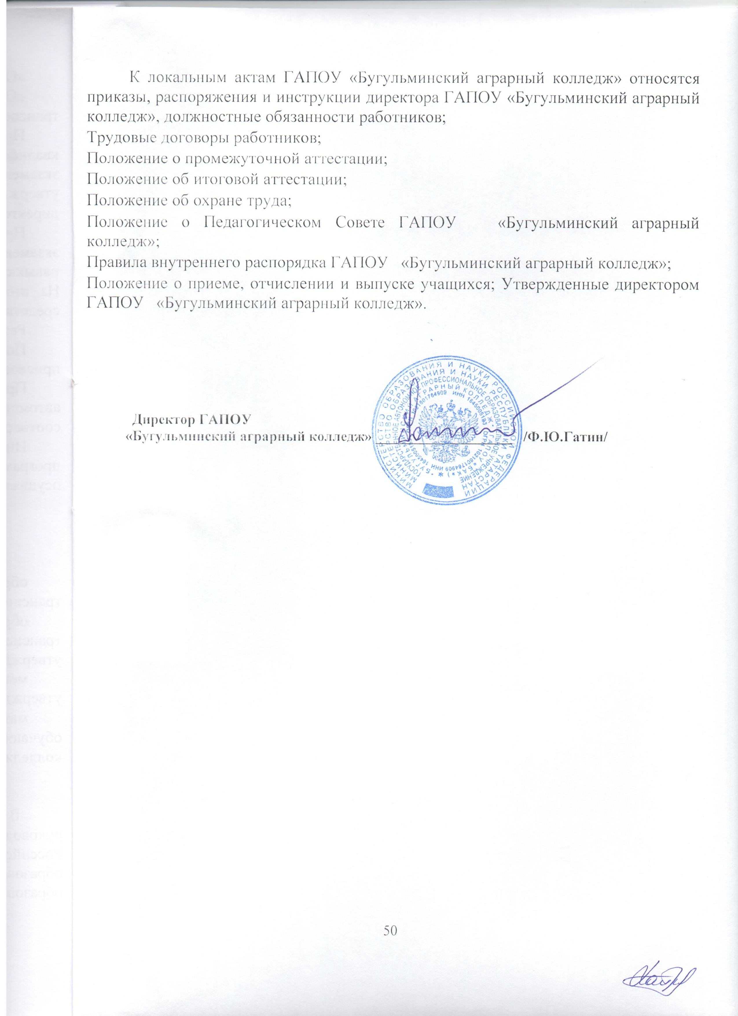

Практическое занятие проводится на учебном транспортном средстве категории «С».Качество усвоения материала по учебному предмету оценивается преподавателем по итогам промежуточной аттестации.
Обучение проводится на учебном транспортном средстве категории «С».
Для выполнения задания используется прицеп, разрешенная максимальная масса которого не превышает 750 кг.
По маршруту движения учебных транспортных средств утвержденным директором ГАОУ СПО «Бугульминский аграрный колледж», содержащие соответствующие участки дорог. .
В качестве тренажера может использоваться учебное транспортное средство категории «С»
Необходимость применения АПК тестирования и развития психофизиологических качеств водителя определяется ГАОУ СПО «Бугульминский аграрный колледж», осуществляющей образовательную деятельность.
Учебно-наглядное мультимедийное пособие «Автошкола МААШ» 2014 г., плакаты, схемы, стенды, макеты.
Учебно-наглядные пособия СД «Азбука первой помощи пострадавшим в дорожно-транспортных проишествиях» Автошкола МААШ 2013 г., плакаты, схемы, стенды, макеты.
Используются дорожные знаки I или II типоразмера по ГОСТ Р 52290-2004, светофоры – типа Т.1 по ГОСТ Р 52282-2004; допускается уменьшение нормированного расстояния от дорожных знаков до объекта.

